

**BẢN VẼ THIẾT KẾ THI CÔNG**

**GÓI THẦU: SỬA CHỮA, CẢI TẠO NHÀ VỆ SINH KHOA HSTC-CĐ THUỘC BỆNH VIỆN TIM MẠCH TP. CẦN THƠ**

**PHÊ DUYỆT CHỦ ĐẦU TƯ**

...............................................



**KIẾN TRÚC**

## MẶT BẰNG THÁO DỠ HIỆN TRẠNG

TL: 1/100

28100

2700 9300 8900 7200 5300

TƯỜNG RÀO PHÁ DỠ CAO 2,0M

9200

PHÁ DỠ NỀN GẠCH MEN

1700

PHÁ TƯỜNG TẠO LỐI ĐI KT 950x2200

2000

950

HÀNH LANG S = 34.050 M2 KHO OXI

PHÁ TƯỜNG TƯỜNG NHÀ VỆ SINH

2700

PHÒNG BỆNH 2

NHÀ VỆ SINH

NHÀ VỆ SINH

1350

1350

PHÒNG BỆNH 1 KHO DỤNG CỤ

6900 2400 7450 850 600

6050

850 300

9300 8900 7200

THÁO DỠ HIỆN TRẠNG:

- PHÁ DỠ TƯỜNG RÀO NGHIÊN NGÃ

**DỰ ÁN:** CẢI TẠO, SỬA CHỮA CƠ SỞ HẠ TẦNG BỆNH VIỆN TIM MẠCH THÀNH PHỐ CẦN THƠ **HẠNG MỤC:** CẢI TẠO KHU NHÀ VỆ SINH

KHOA HSTC-CĐ

**ĐỊA ĐIỂM XD:** 204, ĐƯỜNG TRẦN HƯNG ĐẠO,

P. NINH KIỀU, TP. CẦN THƠ

* CẠO BỎ VÔI SƠN CŨ TƯỜNG RÀO
* ĐỤC TƯỜNG TẠO LỐI ĐI PHÒNG BỆNH 2
* PHÁ DỠ NHÀ VỆ SINH PHÒNG BÊNH 1 + PHÒNG BỆNH 2
* PHÁ DỠ NỀN GẠCH HÀNH LANG

THIẾT KẾ ĐO VẼ

TRẦN THỊ LINH ĐAN PHAN CHÍ HIẾU

TÊN BẢN VẼ

MẶT BẰNG THÁO DỠ HIỆN TRẠNG

KHỔ GIẤY A4

KÝ HIỆU

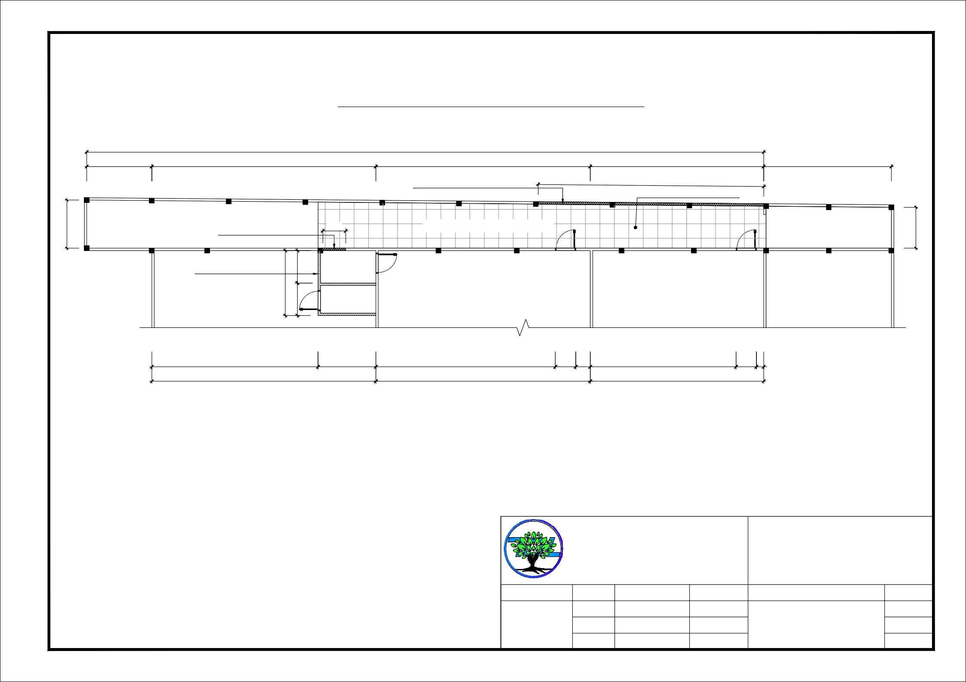NGUYỄN TRƯỜNG LONG

KIỂM TRA ĐÀO ĐỨC DƯỠNG

KT-01

## MẶT BẰNG CẢI TẠO NHÀ VỆ SINH

TL: 1/100

28100

2700 9300 8900 7200 5300

NHÀ VỆ SINH XÂY MỚI

TƯỜNG RÀO XÂY MỚI CAO 2,0M

LÁNG VỮA XI MĂNG DÀY 3CM

D1

2000

D1 D1

HÀNH LANG S = 27.467 M2

D2

1700

LÁT GẠCH 600x600 MÀU TRẮNG DIỆN TÍCH S = 6.480 M2

KHO DỤNG CỤ

PHÒNG BỆNH 2 PHÒNG BỆNH 1

VÁCH NGĂN NHÔM KÍNH KT 2700x2600

2300 4600 2400 2600 3250 1600 850 600 1300 3000 2900

9300 8900 7200

CẢI TẠO XÂY MỚI:

* GIA CỐ HỆ KHUNG ĐỠ MÁNG XỐI HIỆN TRẠNG
* CẢI TẠO SÂN NỀN HIỆN TRẠNG
* XÂY MỚI NHÀ VỆ SINH KHOA HSTC-CĐ, BAO GỒM:

+ 02 NHÀ VỆ SINH KẾT HỢP NHÀ TẮM

CTY TNHH MTV XÂY DỰNG

#### TOÀN ĐẠI LÂM

162/1 ĐƯỜNG 3/2 - P. TÂN AN - TP. CẦN THƠ

Điện thoại: 0988.007.000 - 0936.219.145

Email: [toandailam.construction@gmail.com](mailto:toandailam.construction@gmail.com)

**DỰ ÁN:** CẢI TẠO, SỬA CHỮA CƠ SỞ HẠ TẦNG BỆNH VIỆN TIM MẠCH THÀNH PHỐ CẦN THƠ **HẠNG MỤC:** CẢI TẠO KHU NHÀ VỆ SINH

KHOA HSTC-CĐ

**ĐỊA ĐIỂM XD:** 204, ĐƯỜNG TRẦN HƯNG ĐẠO,

P. NINH KIỀU, TP. CẦN THƠ

+ 01 NHÀ TẮM RIÊNG

- HỆ THỐNG THOÁT NƯỚC NHÀ VỆ SINH ĐẤU NỐI VÀO HỐ GA HIỆN TRẠNG

P. GIÁM ĐỐC

CHỦ TRÌ THIẾT KẾ ĐO VẼ

LÊ NHÂN TÔNG TRẦN THỊ LINH ĐAN PHAN CHÍ HIẾU

TÊN BẢN VẼ

MẶT BẰNG CẢI TẠO

KHỔ GIẤY A4

KÝ HIỆU

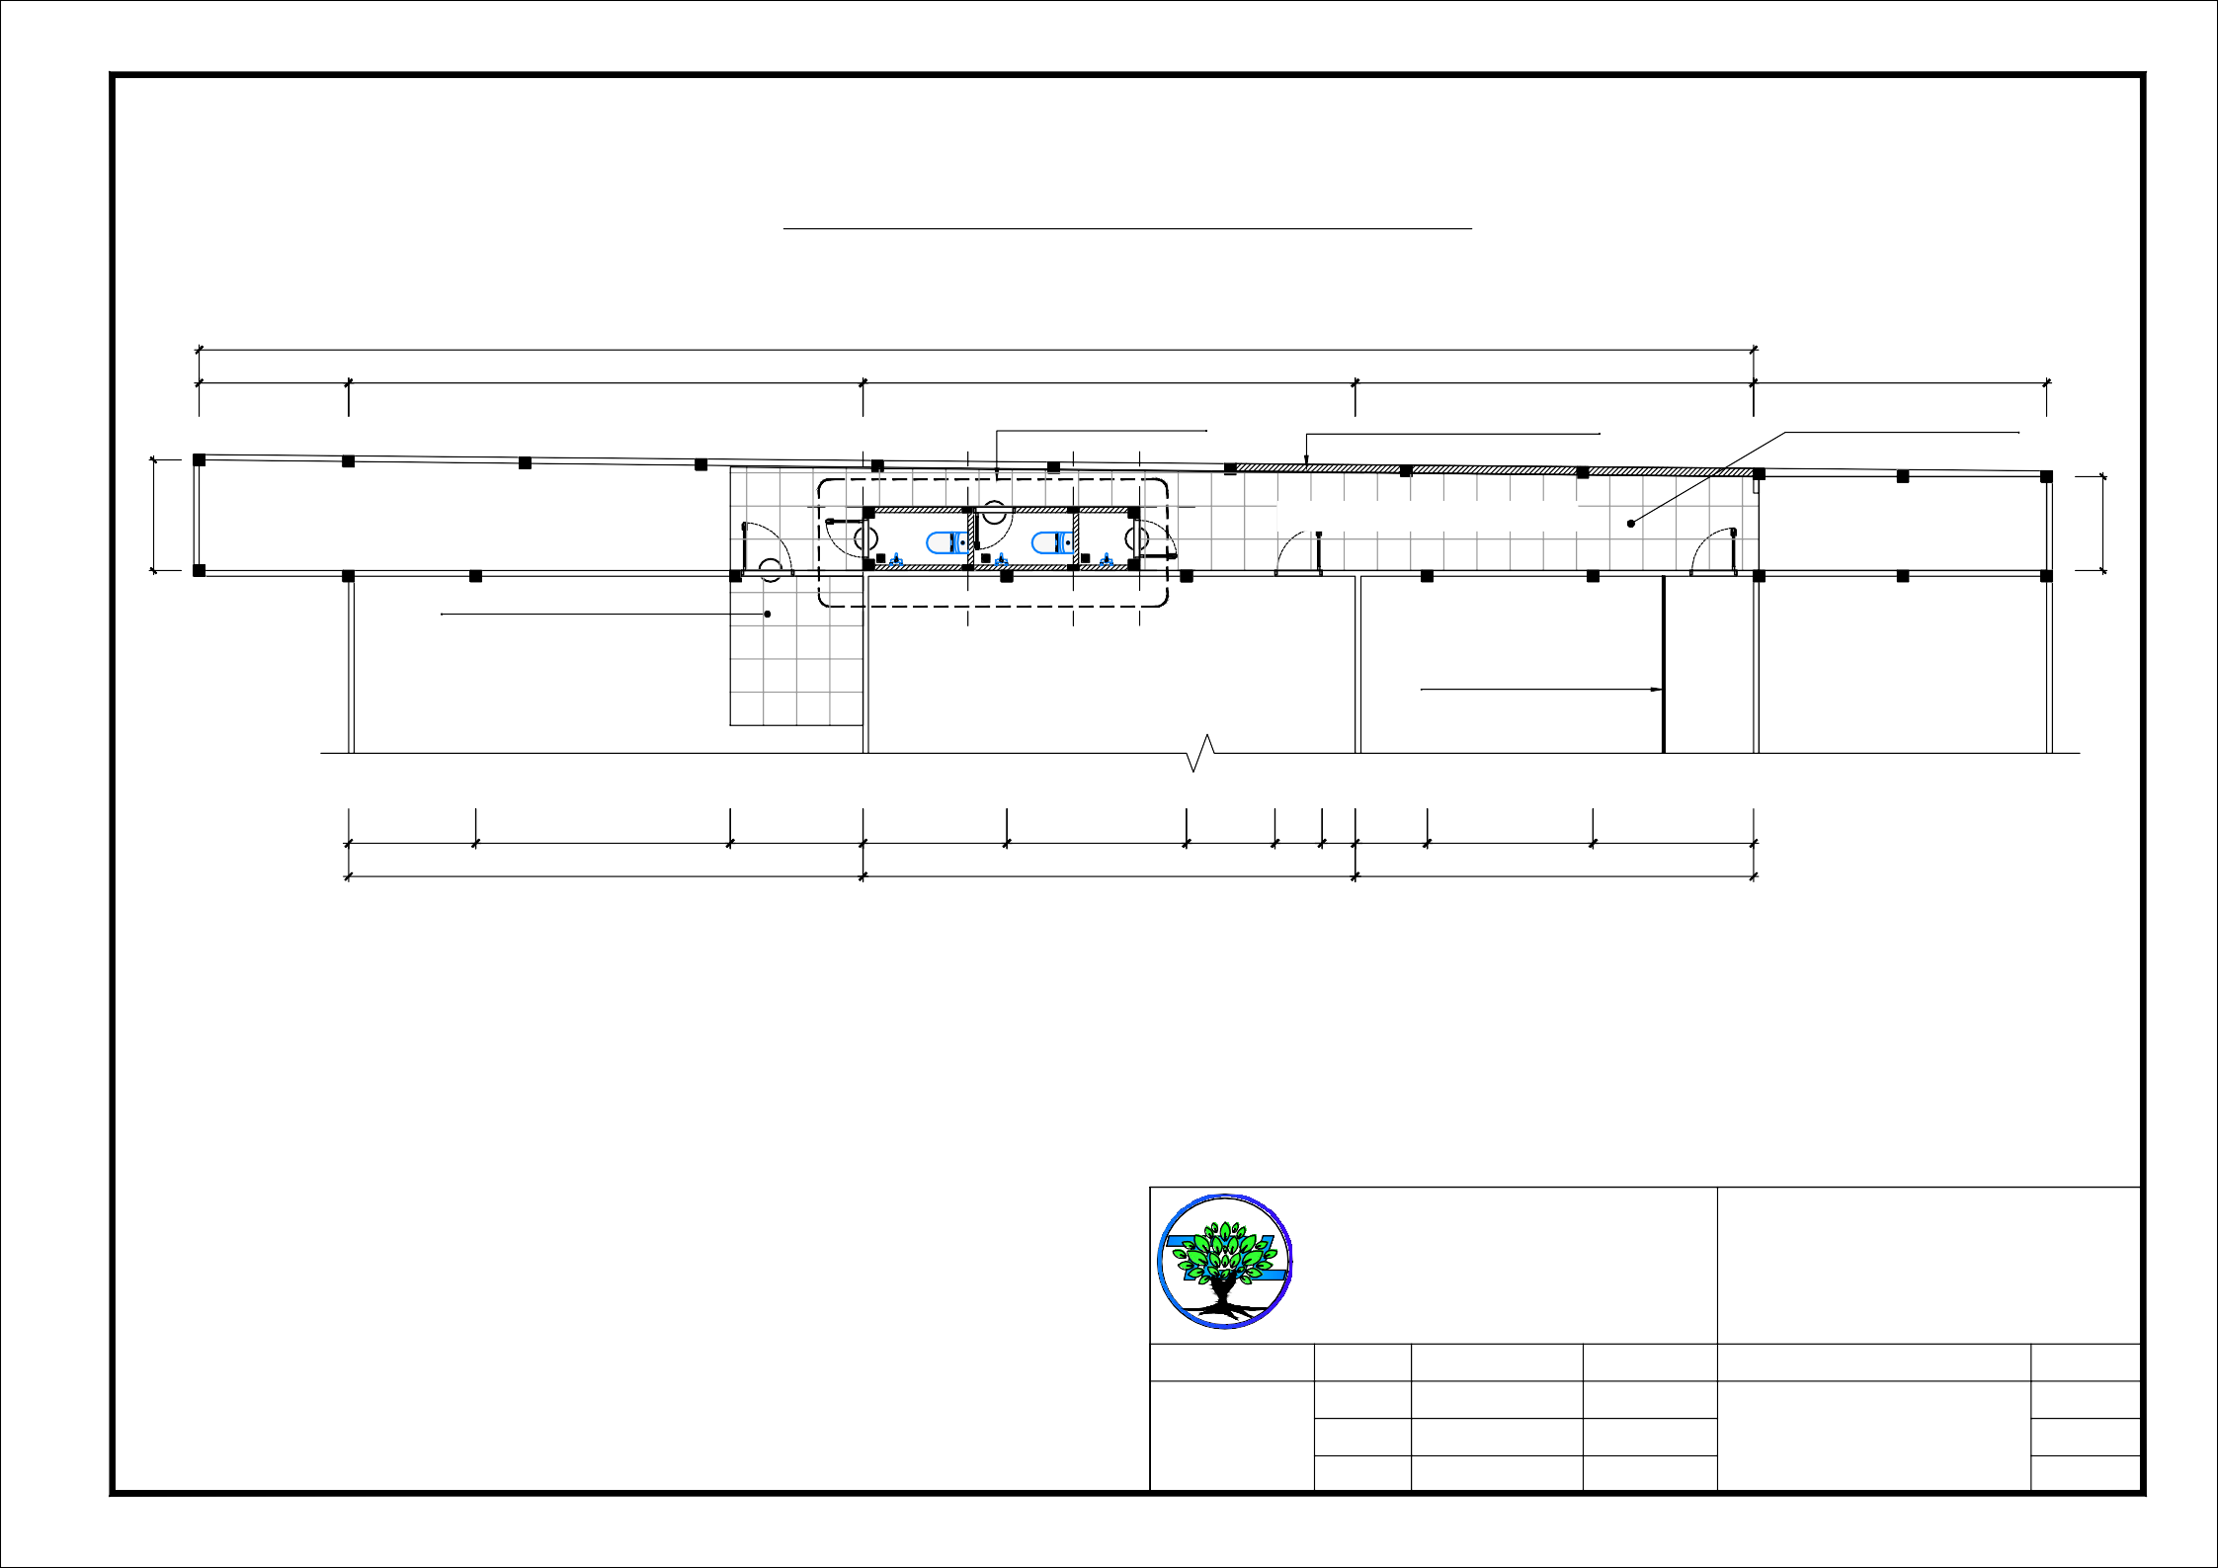NGUYỄN TRƯỜNG LONG

KIỂM TRA ĐÀO ĐỨC DƯỠNG

KT-02

## MẶT BẰNG NHÀ VỆ SINH

**1** *TL: 1/ 50* **2**

5000

**A B**

1150

## MẶT CẮT C - C

1900

**A** 1900 1200

200 750 200

TL: 1/ 50

1900

100

750

1050

1000 200 **M**

D1 **A**

200

200

300

200

300

100

#### B B

1150

750

750

1150

S1 D1

1900

#### A

200

5000

#### B F1

1900 1200

200

2900

2400

2400

2800

**1 MẶT CẮT B - B** **2**

TL: 1/ 50

5000 **M**

100 950 100

100

1800 1900 1100

100

1150

F1 CẤU TẠO NỀN M CẤU TẠO MÁI

300

100

300

100

* *TƯỜNG ỐP GẠCH 300x600 CAO 2,40M, VỮA M75*
* *NỀN LÁT GẠCH 300x300, VỮA M75*
* *LÁNG NỀN SÀN DÀY 3CM, VỮA M75*
* *LỚP CÁT ĐÔN NỀN ĐẦM CHẶT, DÀY 200*

2800

2400

2400

2800

* *NỀN TỰ NHIÊN*

**F1** CTY TNHH MTV XÂY DỰNG

#### TOÀN ĐẠI LÂM

162/1 ĐƯỜNG 3/2 - P. XUÂN KHÁNH - Q. NINH KIỀU - TPCT

Điện thoại: 0988.007.000 - 0936.219.145

Email: [toandailam.construction@gmail.com](mailto:toandailam.construction@gmail.com)

* *LỢP MÁI BẰNG TOLE SÓNG DÀY 0.45MM*
* *HỆ KHUNG THÉP XÀ GỒ*
* *ĐÓNG TRẦN THẠCH CAO KHUNG NHÔM NỔI*

**DỰ ÁN:** CẢI TẠO, SỬA CHỮA CƠ SỞ HẠ TẦNG BỆNH VIỆN TIM MẠCH THÀNH PHỐ CẦN THƠ **HẠNG MỤC:** CẢI TẠO KHU NHÀ VỆ SINH

KHOA HSTC-CĐ

**ĐỊA ĐIỂM XD:** 204, ĐƯỜNG TRẦN HƯNG ĐẠO,

P. THỚI BÌNH, Q. NINH KIỀU, TP. CẦN THƠ

P. GIÁM ĐỐC

CHỦ TRÌ

LÊ NHÂN TÔNG

TÊN BẢN VẼ

KHỔ GIẤY

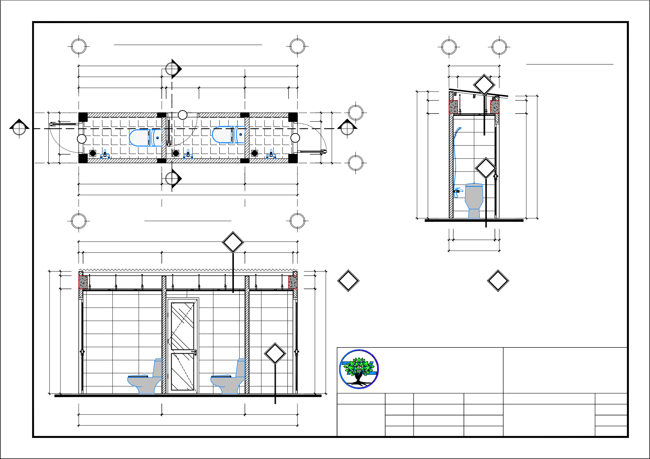

|  |  |  |  |  |  |  |  |
| --- | --- | --- | --- | --- | --- | --- | --- |
| 1900 |  | 1900 | 1200 | THIẾT KẾ | TRẦN THỊ LINH ĐAN |  | A4 |
|  | 5000 |  |  | ĐO VẼ  NGUYỄN TRƯỜNG LONG KIỂM TRA | PHAN CHÍ HIẾU  ĐÀO ĐỨC DƯỠNG | CHI TIẾT NHÀ VỆ SINH | KÝ HIỆU  KT-03 |



# KẾT CẤU

##### 1 2

5000

1900 1900 1200

##### GM1 (200x400)

*SL: 02 CK; L= 5.00 M*

CC1

200

1600 100

100

CC2

1700

GM1 (200x400)

100

100

CC2

1100

CC1

1 3Ø18

200

-0.30

#### A A

400

GM2 (200x400)

GM2 (200x400)

200

3 Ø6a150

1150

1500

750

1150

400

3Ø18

2

400

200

#### B B

|  |  |  |  |  |  |  |  |  |
| --- | --- | --- | --- | --- | --- | --- | --- | --- |
| CC1 |  | M1 |  | CC2 | GM1 (200x400) | CC2 | M1 | CC1 |
|  | 200 |  | 1600 | 100 | 1700 | 100 | 1100 |  |

##### GM2 (200x400)

*SL: 02 CK; L= 1.150 M*

1900

##### 1

100

5000

1900

100

1200

##### 2

1 3Ø18

3 Ø6a150

200

-0.30

## MẶT BẰNG MÓNG

400

TL: 1/50

3Ø18

2

CTY TNHH MTV XÂY DỰNG

#### TOÀN ĐẠI LÂM

162/1 ĐƯỜNG 3/2 - P. XUÂN KHÁNH - Q. NINH KIỀU - TPCT

Điện thoại: 0988.007.000 - 0936.219.145

Email: [toandailam.construction@gmail.com](mailto:toandailam.construction@gmail.com)

**DỰ ÁN:** CẢI TẠO, SỬA CHỮA CƠ SỞ HẠ TẦNG BỆNH VIỆN TIM MẠCH THÀNH PHỐ CẦN THƠ **HẠNG MỤC:** CẢI TẠO KHU NHÀ VỆ SINH

KHOA HSTC-CĐ

**ĐỊA ĐIỂM XD:** 204, ĐƯỜNG TRẦN HƯNG ĐẠO,

P. THỚI BÌNH, Q. NINH KIỀU, TP. CẦN THƠ

P. GIÁM ĐỐC

CHỦ TRÌ THIẾT KẾ ĐO VẼ

LÊ NHÂN TÔNG TRẦN THỊ LINH ĐAN PHAN CHÍ HIẾU

TÊN BẢN VẼ

MẶT BẰNG MÓNG

KHỔ GIẤY A4

KÝ HIỆU

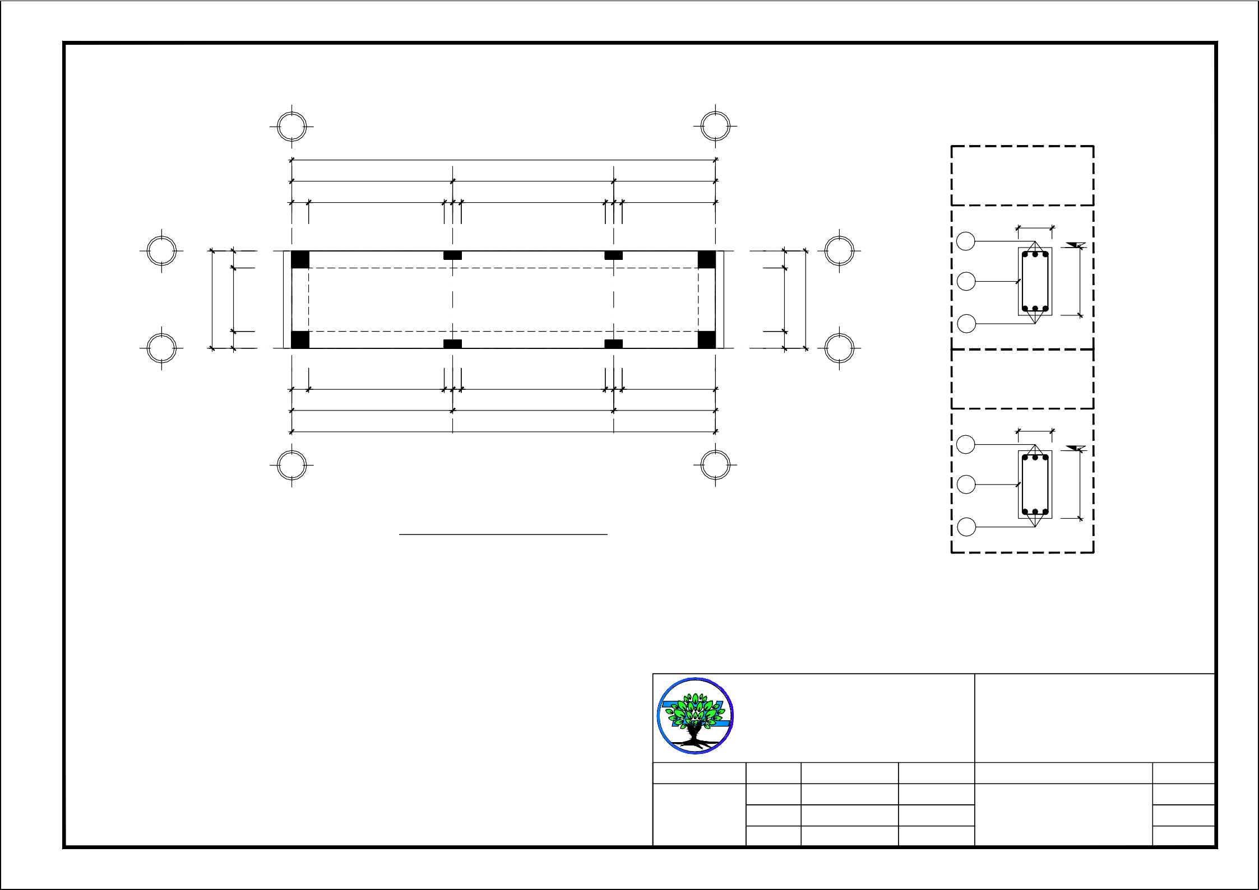NGUYỄN TRƯỜNG LONG

KIỂM TRA ĐÀO ĐỨC DƯỠNG

KC-01

##### 1

1900

5000

##### 2

1900 1200

**CT. ĐÀ KIỀNG**

*TL : 1/25*

##### ĐK1 (200x350)

200 1000 700 1000 200

*SL: 02 CK*

*L= 5.00 M*

C1 ĐK1 (200x350) BT1

#### A

200

ĐK2 (200x350)

(200x350)

BT1 C1

#### A

ĐK2 (200x350)

750 200

1150

350

1 3Ø16

3 Ø6a150

3Ø16

2

200

-0.15

#### B B

1150

750

200

200

C1 ĐK1 (200x350)

BT1

(200x350)

BT1 C1

##### ĐK2 (200x350)

200 1000 700 1000 200

1900 1900 1200

5000

*SL: 02 CK*

*L= 1.15 M*

200

1 3Ø16

-0.15

**1 2**

## MẶT BẰNG MÓNG

TL: 1/50

3 Ø6a150

3Ø16

350

2

CTY TNHH MTV XÂY DỰNG

#### TOÀN ĐẠI LÂM

162/1 ĐƯỜNG 3/2 - P. XUÂN KHÁNH - Q. NINH KIỀU - TPCT

Điện thoại: 0988.007.000 - 0936.219.145

Email: [toandailam.construction@gmail.com](mailto:toandailam.construction@gmail.com)

**DỰ ÁN:** CẢI TẠO, SỬA CHỮA CƠ SỞ HẠ TẦNG BỆNH VIỆN TIM MẠCH THÀNH PHỐ CẦN THƠ **HẠNG MỤC:** CẢI TẠO KHU NHÀ VỆ SINH

KHOA HSTC-CĐ

**ĐỊA ĐIỂM XD:** 204, ĐƯỜNG TRẦN HƯNG ĐẠO,

P. THỚI BÌNH, Q. NINH KIỀU, TP. CẦN THƠ

P. GIÁM ĐỐC

CHỦ TRÌ THIẾT KẾ ĐO VẼ

LÊ NHÂN TÔNG TRẦN THỊ LINH ĐAN PHAN CHÍ HIẾU

TÊN BẢN VẼ

MẶT BẰNG ĐÀ KIỀNG

KHỔ GIẤY A4

KÝ HIỆU

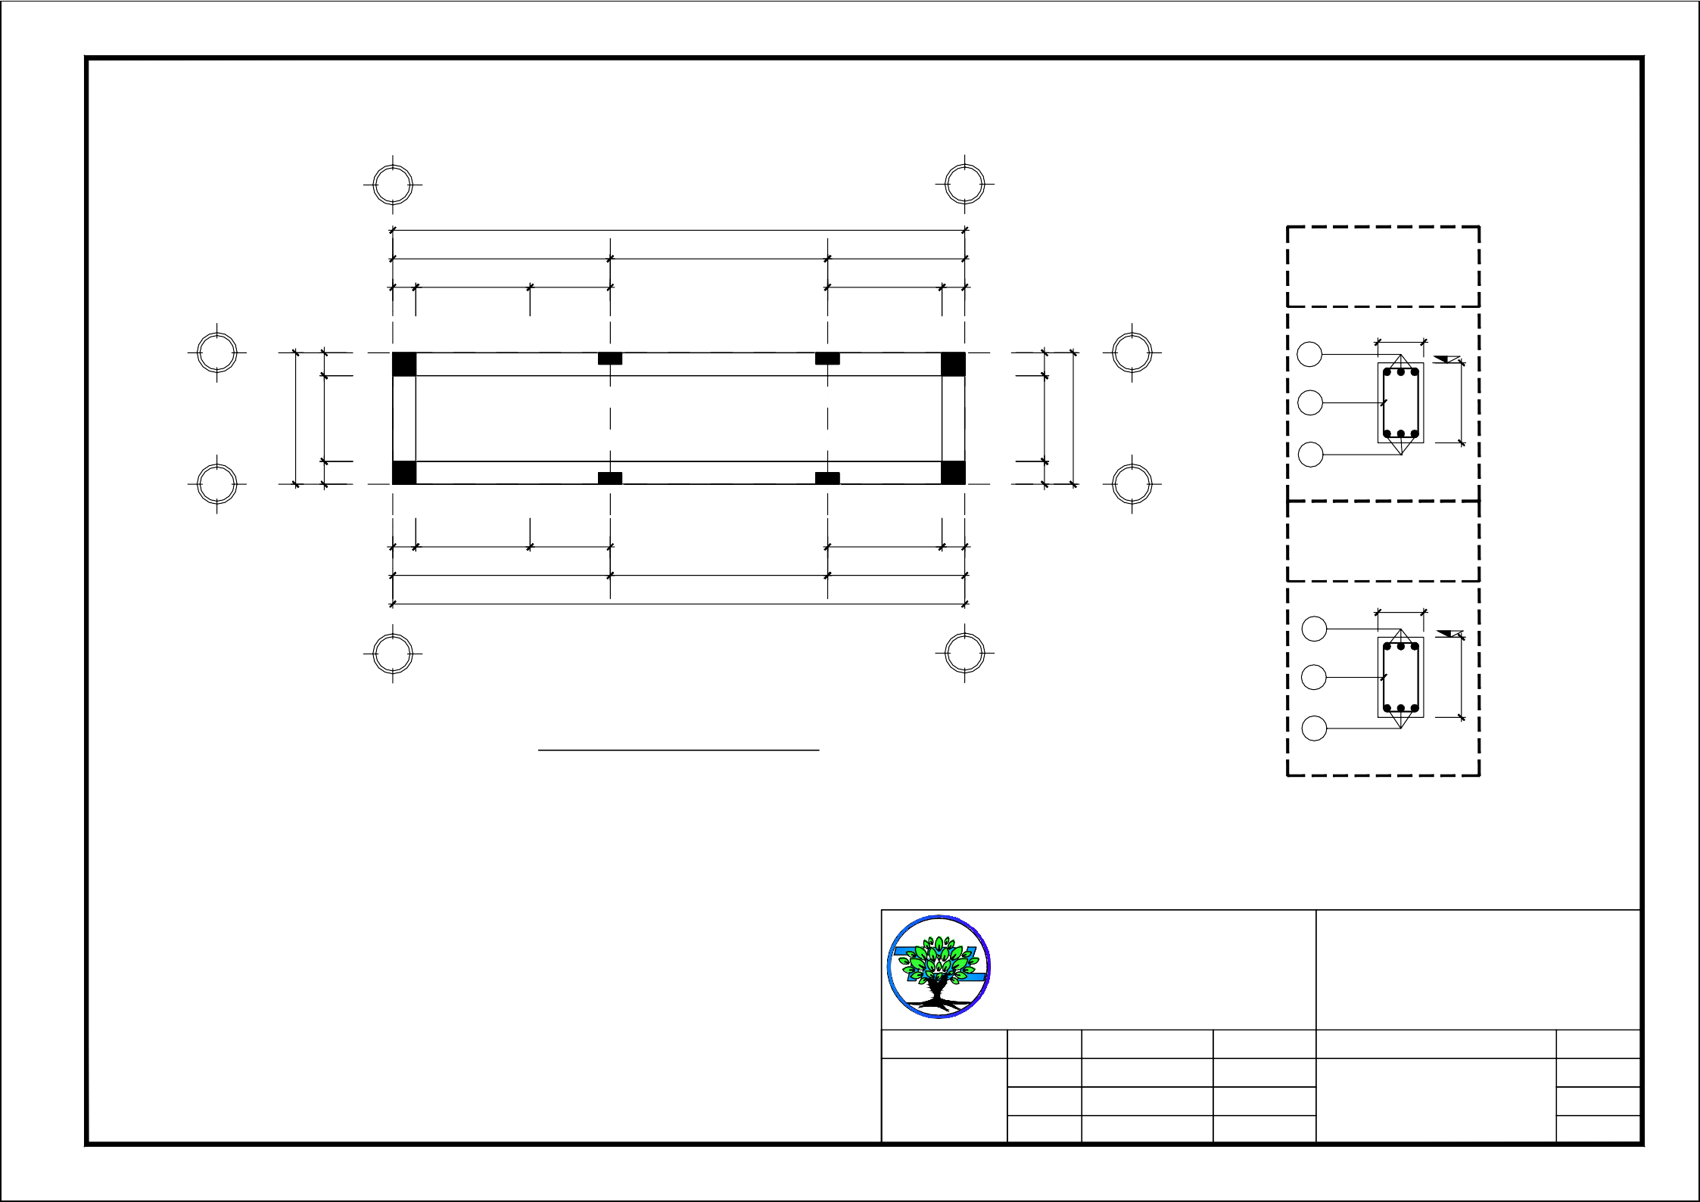NGUYỄN TRƯỜNG LONG

KIỂM TRA ĐÀO ĐỨC DƯỠNG

KC-02

THÉP CHỜ

NỀN TỰ NHIÊN

-0.150

ĐÀ KIỀNG

NỀN TỰ NHIÊN

-0.150

ĐÀ KIỀNG ĐÀ KIỀNG

350

350

CỔ CỘT CỔ CỘT

600

MÓNG BÈ

1350

1000

-1.100

GIẰNG MÓNG

Ø10a150 4

1350

1000

600

Ø10a150 3

-1.100

-1.500 -1.500

100

400

100

400

2 Ø14a150 Ø14a150 1

100 200 4600 200 100

5000

## MẶT CẮT MÓNG

TL: 1/25

100 200 4600 200 100

5000

## MC THÉP MÓNG

TL: 1/25 - SL: 02CK

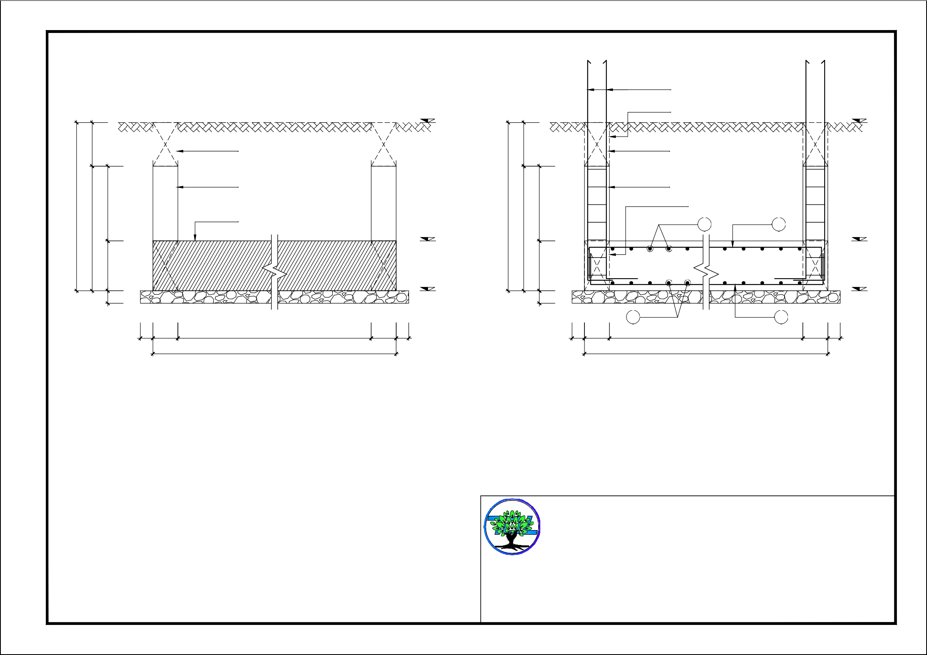

|  |  |  |  |  |  |
| --- | --- | --- | --- | --- | --- |
| CTY TNHH MTV XÂY DỰNG  **TOÀN ĐẠI LÂM**  162/1 ĐƯỜNG 3/2 - P. XUÂN KHÁNH - Q. NINH KIỀU - TPCT  Điện thoại: 0988.007.000 - 0936.219.145  Email: [toandailam.construction@gmail.com](mailto:toandailam.construction@gmail.com) | | | | **DỰ ÁN:** CẢI TẠO, SỬA CHỮA CƠ SỞ HẠ TẦNG BỆNH VIỆN TIM MẠCH THÀNH PHỐ CẦN THƠ **HẠNG MỤC:** CẢI TẠO KHU NHÀ VỆ SINH  KHOA HSTC-CĐ  **ĐỊA ĐIỂM XD:** 204, ĐƯỜNG TRẦN HƯNG ĐẠO,  P. THỚI BÌNH, Q. NINH KIỀU, TP. CẦN THƠ | |
| P. GIÁM ĐỐC | CHỦ TRÌ | LÊ NHÂN TÔNG |  | TÊN BẢN VẼ | KHỔ GIẤY |
| NGUYỄN TRƯỜNG LONG | THIẾT KẾ | TRẦN THỊ LINH ĐAN |  | CHI TIẾT MÓNG | A4 |
| ĐO VẼ | PHAN CHÍ HIẾU |  | KÝ HIỆU |
| KIỂM TRA | ĐÀO ĐỨC DƯỠNG |  | KC-03 |

##### 1

1900

5000

**2**

1900 1200

2 Ø6a150

+2.70

1 2Ø16

200

+2.70

200 1600 100

100

C1 BT1

#### A

200

1700 100

100

BT1

200

900 200

C1

1 4Ø16

±0.00

1150

750

750

1150

TẦNG 1

500~30d

Ø6a100

200

Ø6a150

2 Ø6a150

±0.00

200

100

#### B

200

C1 BT1

200 1600 100

BT1

200

1700 100

C1

900 200

300

CỔ CỘT

HÌNH DẠNG

2 Ø6a150

1 4Ø16

-1.50

VỊ TRÍ

200

Ø6a150

1 2Ø16

2 Ø6a150

200

-1.50

100

200

1900

##### 1

100

5000

1900

100

1200

##### 2

CỘT C1 SL: 04 CK

CỘT BT1 SL: 04 CK

## MẶT BẰNG THÉP NỀN

*TL: 1/100*

## CHI TIẾT CỘT

CTY TNHH MTV XÂY DỰNG

#### TOÀN ĐẠI LÂM

162/1 ĐƯỜNG 3/2 - P. XUÂN KHÁNH - Q. NINH KIỀU - TPCT

Điện thoại: 0988.007.000 - 0936.219.145

Email: [toandailam.construction@gmail.com](mailto:toandailam.construction@gmail.com)

**DỰ ÁN:** CẢI TẠO, SỬA CHỮA CƠ SỞ HẠ TẦNG BỆNH VIỆN TIM MẠCH THÀNH PHỐ CẦN THƠ **HẠNG MỤC:** CẢI TẠO KHU NHÀ VỆ SINH

KHOA HSTC-CĐ

**ĐỊA ĐIỂM XD:** 204, ĐƯỜNG TRẦN HƯNG ĐẠO,

P. THỚI BÌNH, Q. NINH KIỀU, TP. CẦN THƠ

P. GIÁM ĐỐC

CHỦ TRÌ THIẾT KẾ ĐO VẼ

LÊ NHÂN TÔNG TRẦN THỊ LINH ĐAN PHAN CHÍ HIẾU

TÊN BẢN VẼ

CHI TIẾT CỘT

KHỔ GIẤY A4

KÝ HIỆU

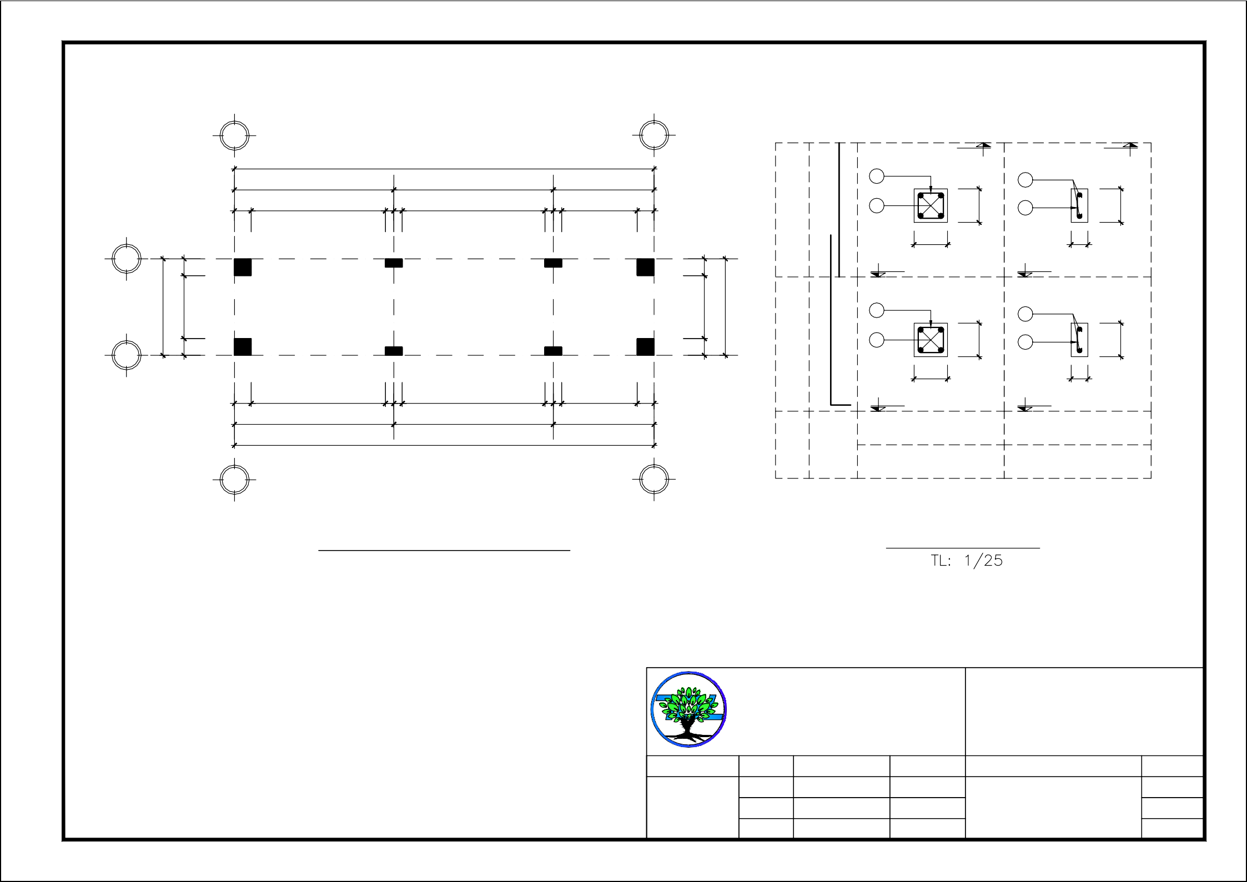NGUYỄN TRƯỜNG LONG

KIỂM TRA ĐÀO ĐỨC DƯỠNG

KC-04

##### 1

1900

5000

**2**

1900 1200

4

#### A A

200

400

NỀN TỰ NHIÊN

ĐÀ KIỀNG

1150

750

1500

1150

350

#### B B

200

400

1900 1900 1200

5000

**1 2**

## MẶT BẰNG THÉP NỀN

*TL: 1/100*

## MẶT CẮT THÉP NỀN

TL: 1/100

CTY TNHH MTV XÂY DỰNG

#### TOÀN ĐẠI LÂM

162/1 ĐƯỜNG 3/2 - P. XUÂN KHÁNH - Q. NINH KIỀU - TPCT

Điện thoại: 0988.007.000 - 0936.219.145

Email: [toandailam.construction@gmail.com](mailto:toandailam.construction@gmail.com)

**DỰ ÁN:** CẢI TẠO, SỬA CHỮA CƠ SỞ HẠ TẦNG BỆNH VIỆN TIM MẠCH THÀNH PHỐ CẦN THƠ **HẠNG MỤC:** CẢI TẠO KHU NHÀ VỆ SINH

KHOA HSTC-CĐ

**ĐỊA ĐIỂM XD:** 204, ĐƯỜNG TRẦN HƯNG ĐẠO,

P. THỚI BÌNH, Q. NINH KIỀU, TP. CẦN THƠ

P. GIÁM ĐỐC

CHỦ TRÌ THIẾT KẾ ĐO VẼ

LÊ NHÂN TÔNG TRẦN THỊ LINH ĐAN PHAN CHÍ HIẾU

TÊN BẢN VẼ

MẶT BẰNG THÉP NỀN TRỆT

KHỔ GIẤY A4

KÝ HIỆU

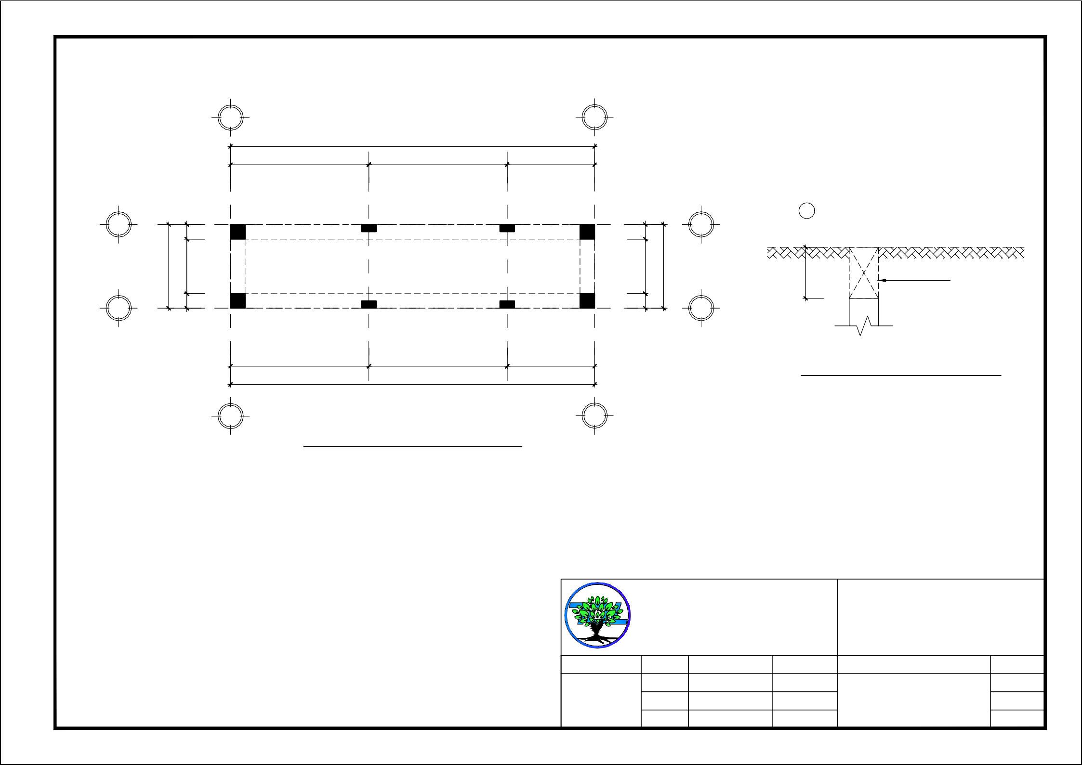NGUYỄN TRƯỜNG LONG

KIỂM TRA ĐÀO ĐỨC DƯỠNG

KC-05

BẢNG THỐNG KÊ CỐT THÉP MÓNG BÈ BẢNG THỐNG KÊ CỐT GIẰNG MÓNG, ĐÀ KIỀNG

CẤU

CHIỀU

Ø

SỐ LƯỢNG

TỔNG

TRỌNG

CẤU

CHIỀU

Ø

SỐ LƯỢNG

TỔNG

TRỌNG

KIỆN

STT

HÌNH DẠNG - KÍCH THƯỚC

(MM)

DÀI

1 CẤU TOÀN CHIỀU DÀI

LƯỢNG

KIỆN

STT

HÌNH DẠNG - KÍCH THƯỚC

(MM)

DÀI

1 CẤU TOÀN CHIỀU DÀI

LƯỢNG

(MM)

KIỆN BỘ

(M)

(KG)

(MM)

KIỆN BỘ

(M)

(KG)

1 300

4900

300

14 5500 8 8

44.00

53.170

1 350

GM1

SL: 02

4900

350

18 5600 3 6

33.60

67.119

2 300

MÓNG

SL: 01

1050

300

14 1650 35 35

57.75

69.786

2 4900

18 4900 3 6

29.40

58.729

3 300

4900

300

10 5500 8 8

44.00

27.128

3 150

45

350

6 1090 36 72

78.48

17.419

4 300

1050

300

10 1650 35 35

57.75

35.605

1 350

1050

350

18 1750 3 6

10.50

20.975

Ø ≤10:

**62.733 KG**

10 < Ø ≤18:

**122.956 KG**

Ø >18:

**0.000 KG**

2 1050

GM2

SL: 02

18 1050 3 6

6.30

12.585

TRONG ĐÓ:

Ø6:

0.000 KG Ø12:

0.000 KG Ø14:

122.956 KG Ø20:

0.000 KG Ø22:

0.000 KG

Ø8:

0.000 KG Ø10:

62.733 KG Ø16:

0.000 KG Ø18:

0.000 KG Ø25:

0.000 KG Ø28:

0.000 KG

3 150

45

350

6 1090 10 20

21.80

4.839

BẢNG THỐNG KÊ CỐT THÉP CỘT

1 300

2

TOÀN BỘ

1 CẤU KIỆN

ĐK1

SL: 02

4950

4950

300

16 5550 3 6

16 4950 3 6

33.30

29.70

52.559

46.877

CẤU KIỆN

STT

HÌNH DẠNG - KÍCH THƯỚC

1850

|  |  |
| --- | --- |
| 1 | 300 |
| 2 | 150 |
| 1 | 300 |

Ø (MM)

16

CHIỀU DÀI (MM)

SỐ LƯỢNG

4

TỔNG CHIỀU DÀI (M)

34.40

TRỌNG LƯỢNG (KG)

54.295

3 150

1 300

ĐK2

SL: 02

2

300

1100

1100

45

300

6 990 32 64

16 1700 3 6

16 1100 3 6

63.36

10.20

6.60

14.063

16.099

10.417

45

16

2150

CC1

SL: 04

150

1850

CC2

SL: 04

4.288

27.147

6.72

28

7

240

6

17.20

8

2

2150

16

19.32

28

7

690

6

3

Ø ≤10:

150

300

**40.72 KG**

45

10 < Ø ≤18:

6 990 10

**285.36 KG**

20

Ø >18:

19.80

4.395

**0.00 KG**

2 45

150 45

1.492

TRONG ĐÓ:

Ø6:

40.72 KG Ø12:

0.00 KG Ø14:

0.00 KG Ø20:

0.000 KG Ø22:

0.000 KG

1 3500

C1

SL: 04

88.387

71.76

104

26

690

56.00

16

4

3500

Ø8:

0.00 KG Ø10:

0.00 KG Ø16:

125.95 KG Ø18:

159.41 KG Ø25:

0.000 KG Ø28:

0.000 KG

2 150

16

45

150

15.927

1 3500 44.193

24.96

26

28.00

8

2

3500

16

6

BT1

SL: 04

2

Ø ≤10:

TRONG ĐÓ:

45 150

**27.25 KG**

27.25 KG

Ø6:

45

10 < Ø ≤18:

0.00 KG

Ø12:

6

240

**214.02 KG**

0.00 KG

Ø14:

104

Ø >18:

Ø20:

Ø22:

0.00 KG

5.540

**0.00 KG**



|  |  |  |  |  |  |
| --- | --- | --- | --- | --- | --- |
| CTY TNHH MTV XÂY DỰNG  **TOÀN ĐẠI LÂM**  162/1 ĐƯỜNG 3/2 - P. XUÂN KHÁNH - Q. NINH KIỀU - TPCT  Điện thoại: 0988.007.000 - 0936.219.145  Email: [toandailam.construction@gmail.com](mailto:toandailam.construction@gmail.com) | | | | **DỰ ÁN:** CẢI TẠO, SỬA CHỮA CƠ SỞ HẠ TẦNG BỆNH VIỆN TIM MẠCH THÀNH PHỐ CẦN THƠ **HẠNG MỤC:** CẢI TẠO KHU NHÀ VỆ SINH  KHOA HSTC-CĐ  **ĐỊA ĐIỂM XD:** 204, ĐƯỜNG TRẦN HƯNG ĐẠO,  P. THỚI BÌNH, Q. NINH KIỀU, TP. CẦN THƠ | |
| P. GIÁM ĐỐC | CHỦ TRÌ | LÊ NHÂN TÔNG |  | TÊN BẢN VẼ | KHỔ GIẤY |
| NGUYỄN TRƯỜNG LONG | THIẾT KẾ | TRẦN THỊ LINH ĐAN |  | THỐNG KÊ CỐT THÉP NỀN, MÓNG | A4 |
| ĐO VẼ | PHAN CHÍ HIẾU |  | KÝ HIỆU |
| KIỂM TRA | ĐÀO ĐỨC DƯỠNG |  | KC-06 |

0.00 KG

Ø8:

0.00 KG Ø10:

0.00 KG Ø16:

214.02 KG Ø18:

0.00 KG Ø25:

0.000 KG Ø28:

0.000 KG

##### 1 2

5000

1900 1900 1200

DS1 (200x300)

#### A A

DS2 (200x300)

DS2 (200x300)

**B B**

1150

1150

DS1 (200x300)

1900 1900 1200

5000

**1 2**

## MẶT BẰNG DẦM

TL: 1/ 50

CTY TNHH MTV XÂY DỰNG

#### TOÀN ĐẠI LÂM

162/1 ĐƯỜNG 3/2 - P. XUÂN KHÁNH - Q. NINH KIỀU - TPCT

Điện thoại: 0988.007.000 - 0936.219.145

Email: [toandailam.construction@gmail.com](mailto:toandailam.construction@gmail.com)

**DỰ ÁN:** CẢI TẠO, SỬA CHỮA CƠ SỞ HẠ TẦNG BỆNH VIỆN TIM MẠCH THÀNH PHỐ CẦN THƠ **HẠNG MỤC:** CẢI TẠO KHU NHÀ VỆ SINH

KHOA HSTC-CĐ

**ĐỊA ĐIỂM XD:** 204, ĐƯỜNG TRẦN HƯNG ĐẠO,

P. THỚI BÌNH, Q. NINH KIỀU, TP. CẦN THƠ

P. GIÁM ĐỐC

CHỦ TRÌ THIẾT KẾ ĐO VẼ

LÊ NHÂN TÔNG TRẦN THỊ LINH ĐAN PHAN CHÍ HIẾU

TÊN BẢN VẼ

MẶT BẰNG DẦM

KHỔ GIẤY A4

KÝ HIỆU

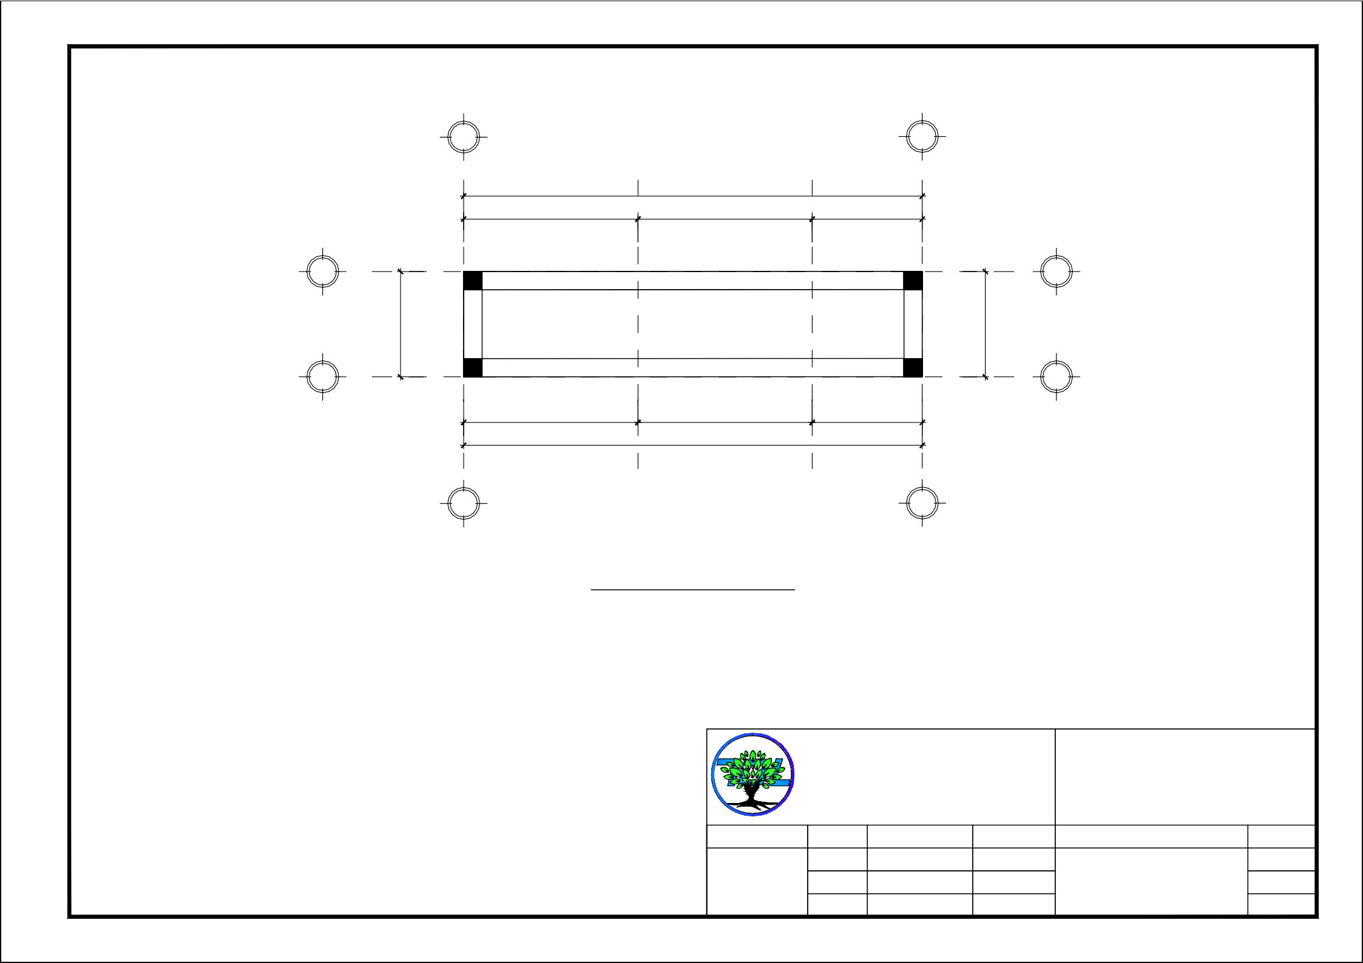NGUYỄN TRƯỜNG LONG

KIỂM TRA ĐÀO ĐỨC DƯỠNG

KC-07

5000

200 1425 1750 1425 200

Ø6a100 5 Ø6a150 5 Ø6a100 5

1 2Ø16 3

300

1

3Ø16 2

300

2 3Ø16 1

2 2Ø16 4

2Ø16 3

200 835 2930 835 200

5000

## 1 CHI TIẾT DẦM DS1 2

TL: 1/25 - L = 5.00M

BẢNG THỐNG KÊ CỐT THÉP DẦM

## DẦM DS1

## DẦM DS2

CẤU

CHIỀU

Ø

SỐ LƯỢNG

TỔNG

TRỌNG

TL: 1/25; SL: 02 CK; L=5.00M

SL: 02 CK; L=1.15M

KIỆN

STT

HÌNH DẠNG - KÍCH THƯỚC

(MM)

DÀI

1 CẤU TOÀN CHIỀU DÀI

LƯỢNG

250

2

1

DS1

SL: 02

4950

4950

150

250

(MM)

16 5450

16 4950

KIỆN BỘ

2 4

2 4

(M) 21.80

19.80

(KG) 34.408

31.251

###### MC 1 - 1

150

1 2Ø16

###### MC 1 - 1

150

1 2Ø16

150

1

5

250

250

1100

45

250

6 890 41 82

16 1600 2 4

72.98

6.40

16.198

10.101

3 Ø6a100

2 2Ø16

+3.000

3 Ø6a100

2 2Ø16

+3.000

1100

2

DS2

SL: 02

150

16 1100 2 4

4.40

6.945

150

3

|  |  |  |  |  |  |
| --- | --- | --- | --- | --- | --- |
| CTY TNHH MTV XÂY DỰNG  **TOÀN ĐẠI LÂM**  162/1 ĐƯỜNG 3/2 - P. XUÂN KHÁNH - Q. NINH KIỀU - TPCT  Điện thoại: 0988.007.000 - 0936.219.145  Email: [toandailam.construction@gmail.com](mailto:toandailam.construction@gmail.com) | | | | **DỰ ÁN:** CẢI TẠO, SỬA CHỮA CƠ SỞ HẠ TẦNG BỆNH VIỆN TIM MẠCH THÀNH PHỐ CẦN THƠ **HẠNG MỤC:** CẢI TẠO KHU NHÀ VỆ SINH  KHOA HSTC-CĐ  **ĐỊA ĐIỂM XD:** 204, ĐƯỜNG TRẦN HƯNG ĐẠO,  P. THỚI BÌNH, Q. NINH KIỀU, TP. CẦN THƠ | |
| P. GIÁM ĐỐC | CHỦ TRÌ | LÊ NHÂN TÔNG |  | TÊN BẢN VẼ | KHỔ GIẤY |
| NGUYỄN TRƯỜNG LONG | THIẾT KẾ | TRẦN THỊ LINH ĐAN |  | CHI TIẾT DẦM | A4 |
| ĐO VẼ | PHAN CHÍ HIẾU |  | KÝ HIỆU |
| KIỂM TRA | ĐÀO ĐỨC DƯỠNG |  | KC-08 |

45

250

6 890

10 20

17.80

3.951

Ø ≤10:

**20.149 KG**

10 < Ø ≤18:

**0.000 KG**

Ø >18:

**0.000 KG**

TRONG ĐÓ:

Ø6:

20.149 KG Ø12:

0.000 KG Ø14:

0.000 KG Ø20:

0.000 KG Ø22:

0.000 KG

Ø8:

0.000 KG Ø10:

0.000 KG Ø16:

82.705 KG Ø18:

0.000 KG Ø25:

0.000 KG Ø28:

0.000 KG

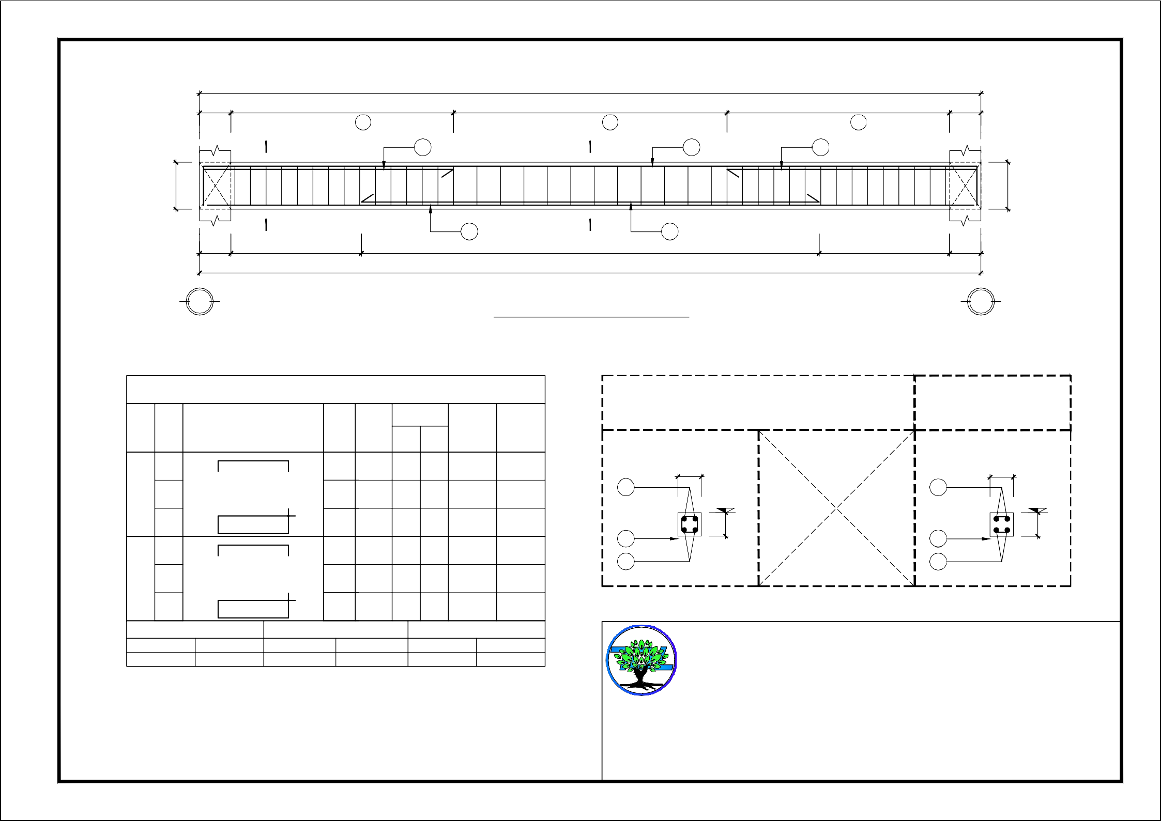

##### 1 2

5000

1900 1900 1200

#### A A

MÁI TOLE

1150

1150

T1 +2.85

#### B B

1900 1900 1200

5000

**1 2**

## MẶT BẰNG MÁI TOLE

TL: 1/ 50

CTY TNHH MTV XÂY DỰNG

#### TOÀN ĐẠI LÂM

162/1 ĐƯỜNG 3/2 - P. XUÂN KHÁNH - Q. NINH KIỀU - TPCT

Điện thoại: 0988.007.000 - 0936.219.145

Email: [toandailam.construction@gmail.com](mailto:toandailam.construction@gmail.com)

**DỰ ÁN:** CẢI TẠO, SỬA CHỮA CƠ SỞ HẠ TẦNG BỆNH VIỆN TIM MẠCH THÀNH PHỐ CẦN THƠ **HẠNG MỤC:** CẢI TẠO KHU NHÀ VỆ SINH

KHOA HSTC-CĐ

**ĐỊA ĐIỂM XD:** 204, ĐƯỜNG TRẦN HƯNG ĐẠO,

P. THỚI BÌNH, Q. NINH KIỀU, TP. CẦN THƠ

P. GIÁM ĐỐC

CHỦ TRÌ THIẾT KẾ ĐO VẼ

LÊ NHÂN TÔNG TRẦN THỊ LINH ĐAN PHAN CHÍ HIẾU

TÊN BẢN VẼ

MẶT BẰNG MÁI

KHỔ GIẤY A4

KÝ HIỆU

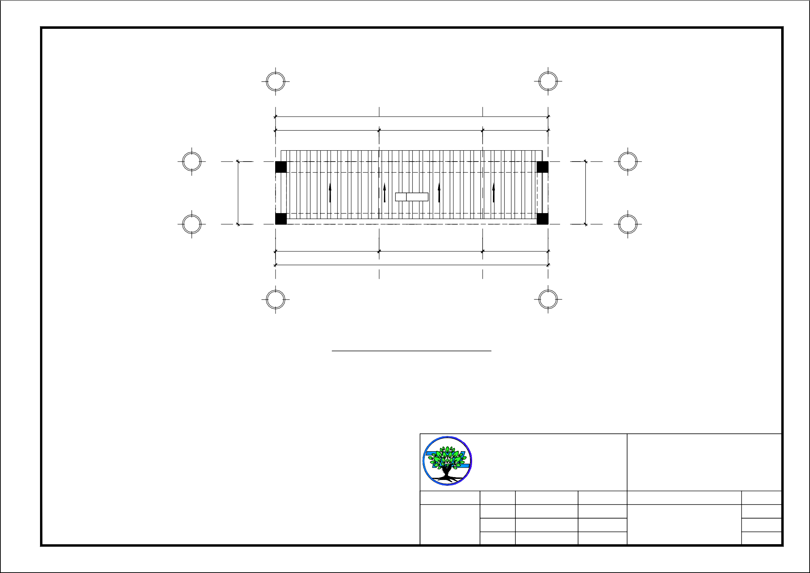NGUYỄN TRƯỜNG LONG

KIỂM TRA ĐÀO ĐỨC DƯỠNG

KC-09

28100

2700 9300 8900 7200 5300

THOÁT PHÂN D90

THOÁT PHÂN D90

THOÁT THẢI D90

HỐ GA XÂY MỚI

**> D114 > > D114 > > D114 > > D114 > > D114 >**

2000

**> D90 > > D90 > > D90 > > D90 > > D90 > > D90 > > D90 >**

**> D114 >**

**> D90 > > D90 >**

**> D114 >**

**> D114 >**

**> D114 >**

1700

**> D90 > > D90 >**

PHÒNG BỆNH 2 PHÒNG BỆNH 1 KHO DỤNG CỤ

**> D114 >**

**> D114 >**

6900 2400 7450 850 600

**> D114 >**

6050

850 300

9300 8900 7200

**> D114 >**

CTY TNHH MTV XÂY DỰNG

#### TOÀN ĐẠI LÂM

162/1 ĐƯỜNG 3/2 - P. TÂN AN - TP. CẦN THƠ

Điện thoại: 0988.007.000 - 0936.219.145

Email: [toandailam.construction@gmail.com](mailto:toandailam.construction@gmail.com)

**DỰ ÁN:** CẢI TẠO, SỬA CHỮA CƠ SỞ HẠ TẦNG BỆNH VIỆN TIM MẠCH THÀNH PHỐ CẦN THƠ **HẠNG MỤC:** CẢI TẠO KHU NHÀ VỆ SINH

KHOA HSTC-CĐ

**ĐỊA ĐIỂM XD:** 204, ĐƯỜNG TRẦN HƯNG ĐẠO,

P. NINH KIỀU, TP. CẦN THƠ

P. GIÁM ĐỐC

CHỦ TRÌ THIẾT KẾ ĐO VẼ

LÊ NHÂN TÔNG TRẦN THỊ LINH ĐAN PHAN CHÍ HIẾU

TÊN BẢN VẼ

MẶT BẰNG THOÁT NƯỚC

KHỔ GIẤY A4

KÝ HIỆU

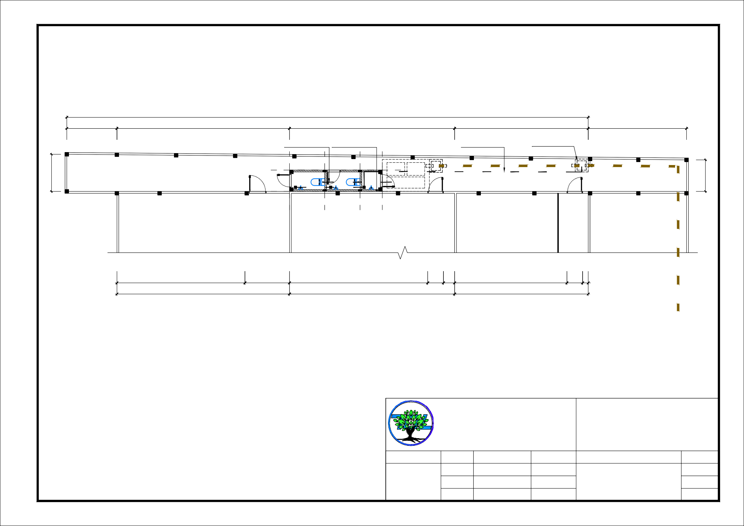NGUYỄN TRƯỜNG LONG

KIỂM TRA ĐÀO ĐỨC DƯỠNG

CTN-03

##### 1 2

5000

1900 1900 1200

XÀ GỒ THÉP HỘP 40x80x1.4MM

#### A A

**B B**

1150

1150

1900 1900 1200

5000

**1 2**

## MẶT BẰNG MÁI TOLE

TL: 1/ 50

CTY TNHH MTV XÂY DỰNG

#### TOÀN ĐẠI LÂM

162/1 ĐƯỜNG 3/2 - P. XUÂN KHÁNH - Q. NINH KIỀU - TPCT

Điện thoại: 0988.007.000 - 0936.219.145

Email: [toandailam.construction@gmail.com](mailto:toandailam.construction@gmail.com)

**DỰ ÁN:** CẢI TẠO, SỬA CHỮA CƠ SỞ HẠ TẦNG BỆNH VIỆN TIM MẠCH THÀNH PHỐ CẦN THƠ **HẠNG MỤC:** CẢI TẠO KHU NHÀ VỆ SINH

KHOA HSTC-CĐ

**ĐỊA ĐIỂM XD:** 204, ĐƯỜNG TRẦN HƯNG ĐẠO,

P. THỚI BÌNH, Q. NINH KIỀU, TP. CẦN THƠ

P. GIÁM ĐỐC

CHỦ TRÌ THIẾT KẾ ĐO VẼ

LÊ NHÂN TÔNG TRẦN THỊ LINH ĐAN PHAN CHÍ HIẾU

TÊN BẢN VẼ

MẶT BẰNG XÀ GỒ MÁI

KHỔ GIẤY A4

KÝ HIỆU

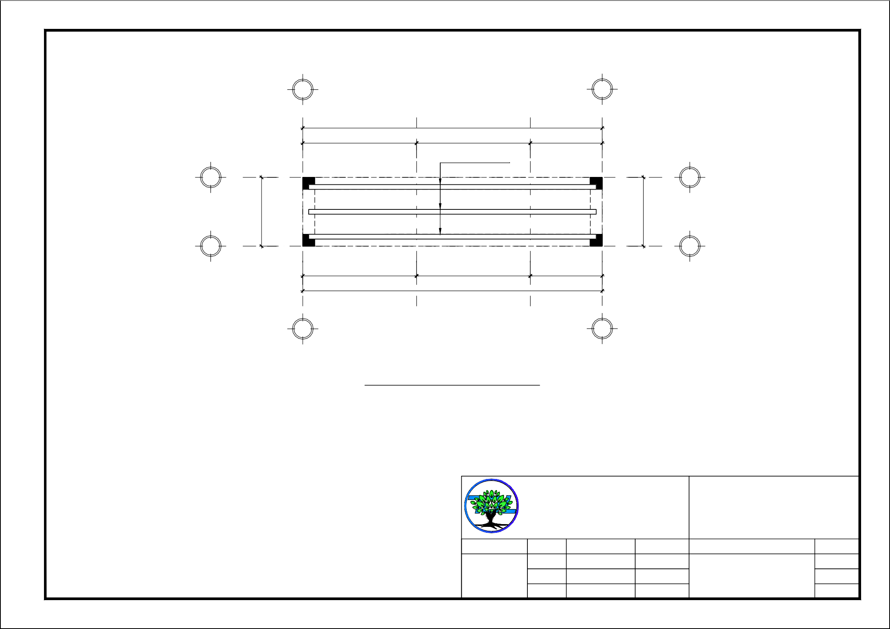NGUYỄN TRƯỜNG LONG

KIỂM TRA ĐÀO ĐỨC DƯỠNG

KC-10



# CẤP ĐIỆN

##### 1 2

1900

5000

1900 1200

1900

100

750

1050

1000 200

02

04

04

*NOÁI VAØO HEÄ THOÁNG CAÁP ÑIEÄN KHU VÖÏC*

#### A A

02

03

03

DB 01,04

1150

1150

01

#### B A

600

1300 600

5000

1300 600

600

##### 1 2

KÍ HIỆU CHÚ THÍCH

TỦ ĐIỆN TỔNG

CÔNG TÁC 1 CHIỀU

ĐÈN LED ÂM TRẦN D90-9W

CTY TNHH MTV XÂY DỰNG

#### TOÀN ĐẠI LÂM

162/1 ĐƯỜNG 3/2 - P. XUÂN KHÁNH - Q. NINH KIỀU - TPCT

Điện thoại: 0988.007.000 - 0936.219.145

Email: [toandailam.construction@gmail.com](mailto:toandailam.construction@gmail.com)

**DỰ ÁN:** CẢI TẠO, SỬA CHỮA CƠ SỞ HẠ TẦNG BỆNH VIỆN TIM MẠCH THÀNH PHỐ CẦN THƠ **HẠNG MỤC:** CẢI TẠO KHU NHÀ VỆ SINH

KHOA HSTC-CĐ

**ĐỊA ĐIỂM XD:** 204, ĐƯỜNG TRẦN HƯNG ĐẠO,

P. THỚI BÌNH, Q. NINH KIỀU, TP. CẦN THƠ

ĐÈN LED BẮT TƯỜNG 0.60M

P. GIÁM ĐỐC

CHỦ TRÌ THIẾT KẾ ĐO VẼ

LÊ NHÂN TÔNG TRẦN THỊ LINH ĐAN PHAN CHÍ HIẾU

TÊN BẢN VẼ

MẶT BẰNG CẤP ĐIỆN

KHỔ GIẤY A4

KÝ HIỆU

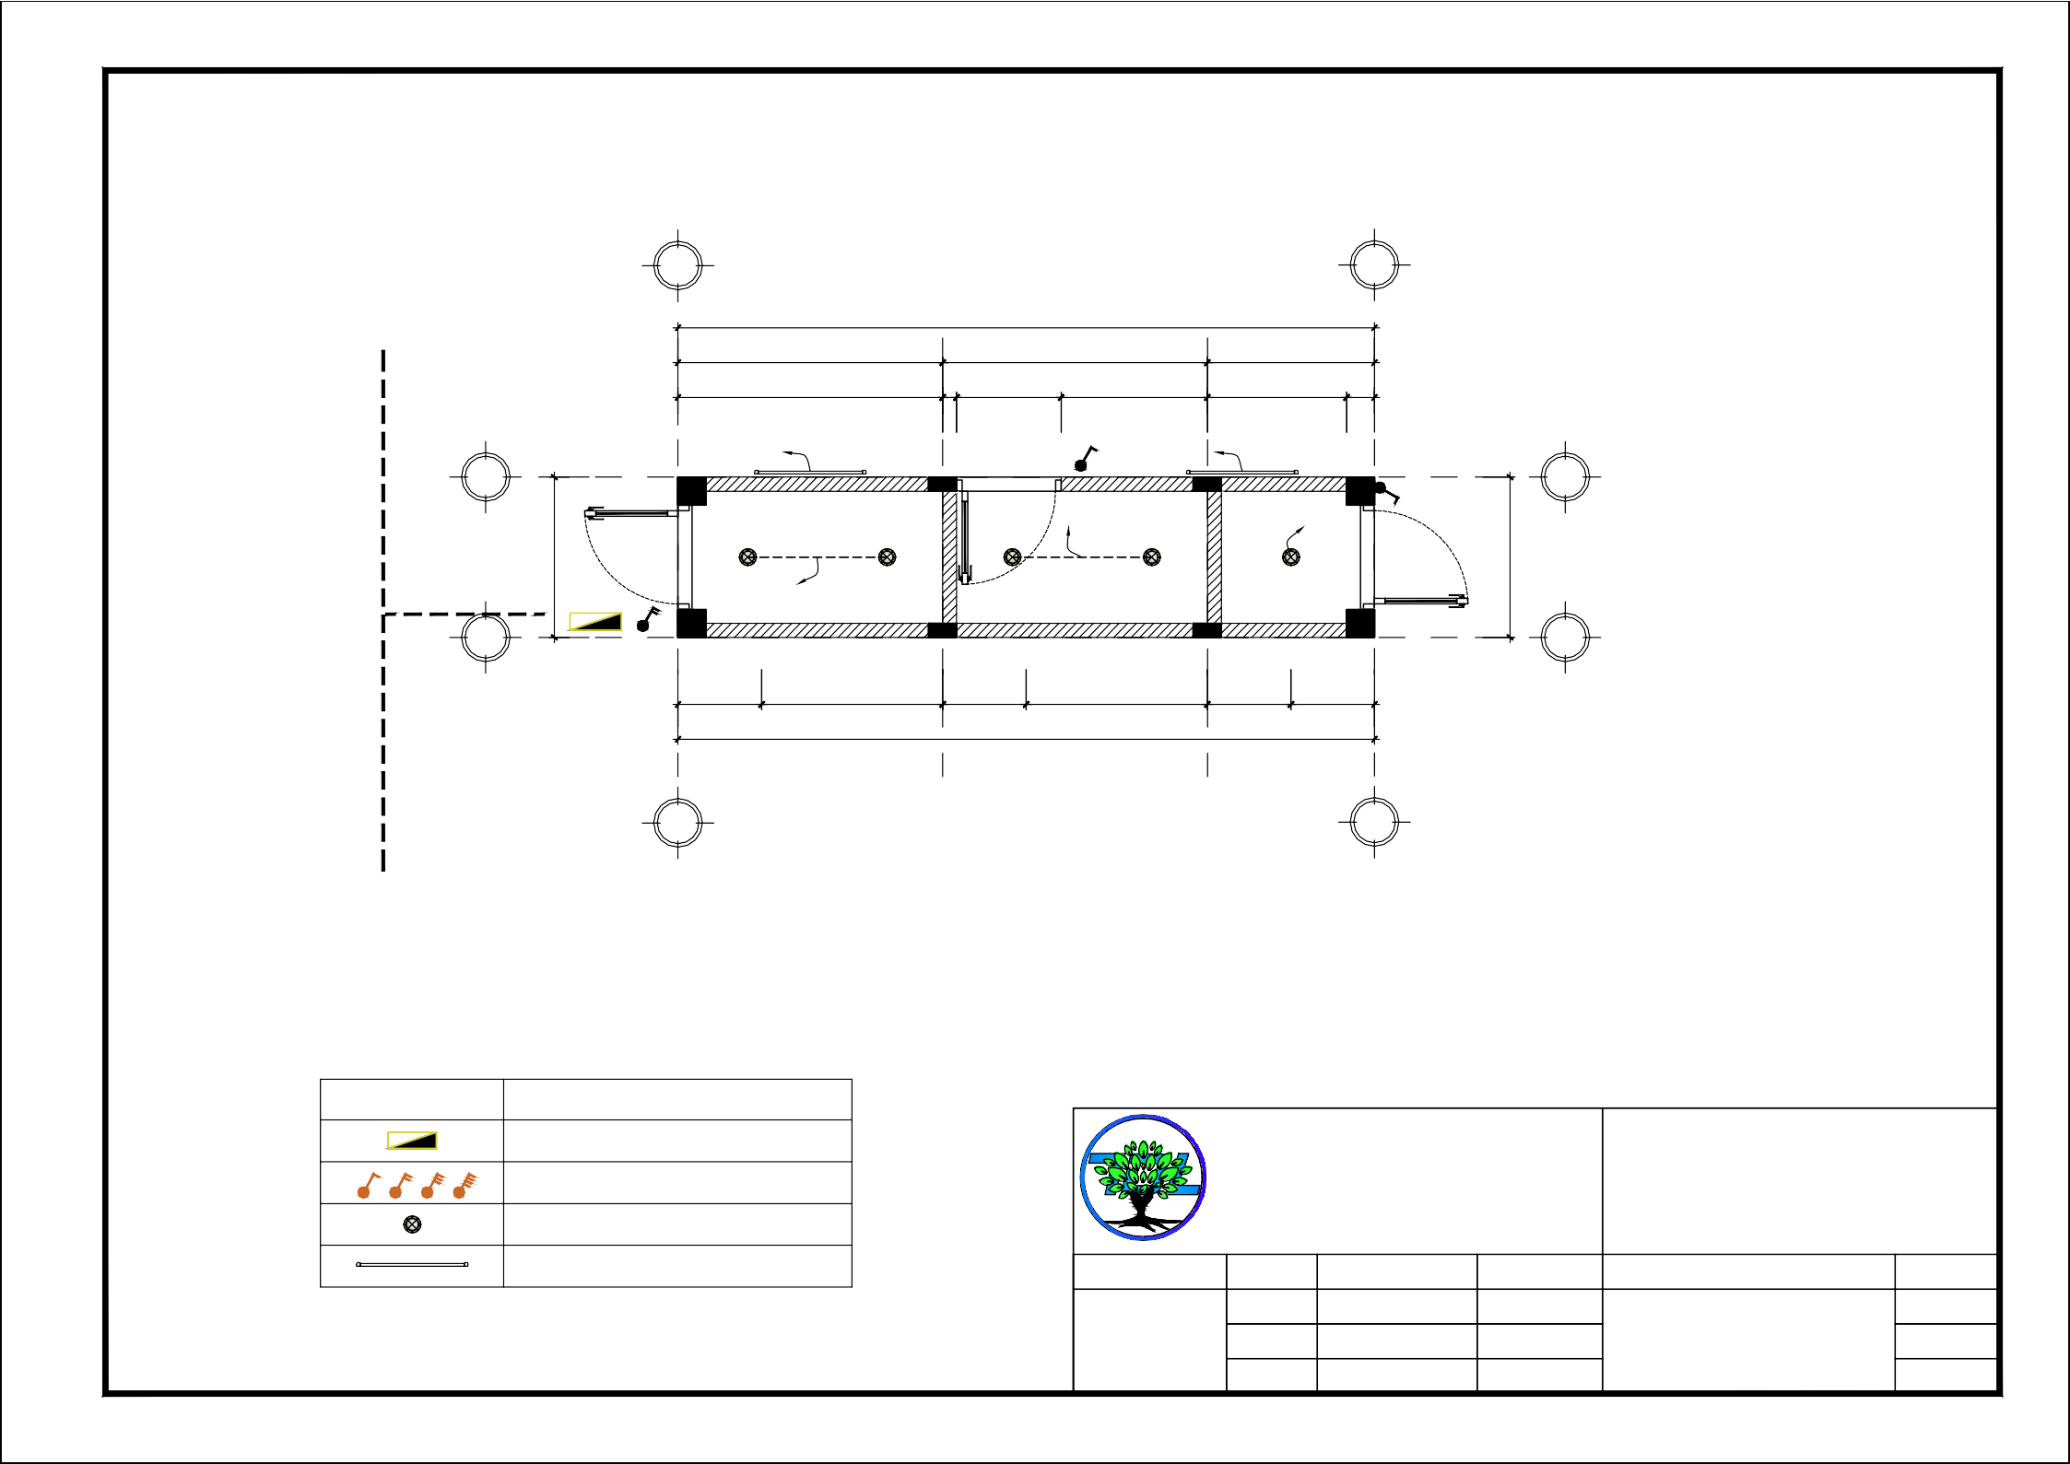NGUYỄN TRƯỜNG LONG

KIỂM TRA ĐÀO ĐỨC DƯỠNG

CĐKK-01

NGUỒN CUNG CẤP

THIẾT BỊ ĐÓNG CẮT

TỦ ĐIỆN

THANH CÁI

THIẾT

ĐÓNG CẮT

TỦ ĐIỆN DB

DB

MCB - 2P 32A-6kA

CV 1C-4mm2

N

|  |  |  |  |  |
| --- | --- | --- | --- | --- |
| BẢNG TỔNG HỢP KHỐI LƯỢNG THIẾT BỊ ĐIỆN | | | | |
| STT | KÝ HIỆU | TÊN VẬT TƯ | ĐƠN VỊ | SỐ  LƯỢNG |
| 1 |  | ĐÈN LED ÂM TRẦN Ø90 | CÁI | 5 |
| 2 |  | ĐÈN LED BẮT TƯỜNG 0,6M | CÁI | 2 |
| 3 |  | CÔNG TẮC ÂM TƯỜNG 1 CHIỀU - 1 HẠT | CÁI | 3 |
| 4 |  | TỦ ĐIỆN TỔNG | BỘ | 1 |
| 5 | DB | APTOMAT MCB 32A-2P | BỘ | 1 |
| 6 |  | DÂY ĐIỆN CV 4.0mm2 | M | 50 |
| 7 |  | DÂY ĐIỆN CV 2.5mm2 | M | 100 |
| 8 |  | DÂY ĐIỆN CV 1.5mm2 | M | 100 |
| 9 |  | ỐNG LUỒN DÂY ĐIỆN GÂN XOẮN D20 | M | 50 |



KÝ HIỆU

V / PHASE /Hz PHỤ TẢI

CÁP & ỐNG LUỒN

L1

220 / 1 / 50

ĐÈN

CV 2x1C-2.5mm2 TRONG ỐNG

RUỘT GÀ D20

S1 220 / 1 / 50

Ổ CẮM

CV 2x1C-2.5mm2 TRONG ỐNG

RUỘT GÀ D20

SƠ ĐỒ CẤP ĐIỆN

|  |  |  |  |  |  |
| --- | --- | --- | --- | --- | --- |
| CTY TNHH MTV XÂY DỰNG  **TOÀN ĐẠI LÂM**  162/1 ĐƯỜNG 3/2 - P. TÂN AN - TP. CẦN THƠ  Điện thoại: 0988.007.000 - 0936.219.145  Email: [toandailam.construction@gmail.com](mailto:toandailam.construction@gmail.com) | | | | **DỰ ÁN:** CẢI TẠO, SỬA CHỮA CƠ SỞ HẠ TẦNG BỆNH VIỆN TIM MẠCH THÀNH PHỐ CẦN THƠ **HẠNG MỤC:** CẢI TẠO KHU NHÀ VỆ SINH  KHOA HSTC-CĐ  **ĐỊA ĐIỂM XD:** 204, ĐƯỜNG TRẦN HƯNG ĐẠO,  P. NINH KIỀU, TP. CẦN THƠ | |
| P. GIÁM ĐỐC | CHỦ TRÌ | LÊ NHÂN TÔNG |  | TÊN BẢN VẼ | KHỔ GIẤY |
| NGUYỄN TRƯỜNG LONG | THIẾT KẾ | TRẦN THỊ LINH ĐAN |  | SƠ ĐỒ CẤP ĐIỆN,  THỐNG KÊ VẬT TƯ ĐIỆN | A4 |
| ĐO VẼ | PHAN CHÍ HIẾU |  | KÝ HIỆU |
| KIỂM TRA | ĐÀO ĐỨC DƯỠNG |  | CĐKK-02 |



# CẤP THOÁT NƯỚC

28100

2700 9300 8900 7200 5300

**> D34 > > D34 > > D34 > > D34 > > D34 > > D34 >**

2000

1700

ỐNG CẤP TỪ WC HIỆN TRẠNG

**> D34 >**

PHÒNG BỆNH 2 PHÒNG BỆNH 1 KHO DỤNG CỤ

**> D34 >**

**> D34 >**

**> D34 >**

6900 2400 7450 850 600

**> D34 >**

**> D34 >**

6050

850 300

9300 8900 7200

**> D34 >**

NỐI VÀO HỆ THỐNG CẤP NƯỚC HIỆN TRẠNG

CTY TNHH MTV XÂY DỰNG

#### TOÀN ĐẠI LÂM

162/1 ĐƯỜNG 3/2 - P. XUÂN KHÁNH - Q. NINH KIỀU - TPCT

Điện thoại: 0988.007.000 - 0936.219.145

Email: [toandailam.construction@gmail.com](mailto:toandailam.construction@gmail.com)

**DỰ ÁN:** CẢI TẠO, SỬA CHỮA CƠ SỞ HẠ TẦNG BỆNH VIỆN TIM MẠCH THÀNH PHỐ CẦN THƠ **HẠNG MỤC:** CẢI TẠO KHU NHÀ VỆ SINH

KHOA HSTC-CĐ

**ĐỊA ĐIỂM XD:** 204, ĐƯỜNG TRẦN HƯNG ĐẠO,

P. THỚI BÌNH, Q. NINH KIỀU, TP. CẦN THƠ

P. GIÁM ĐỐC

CHỦ TRÌ THIẾT KẾ ĐO VẼ

LÊ NHÂN TÔNG TRẦN THỊ LINH ĐAN PHAN CHÍ HIẾU

TÊN BẢN VẼ

MẶT BẰNG CẤP NƯỚC

KHỔ GIẤY A4

KÝ HIỆU

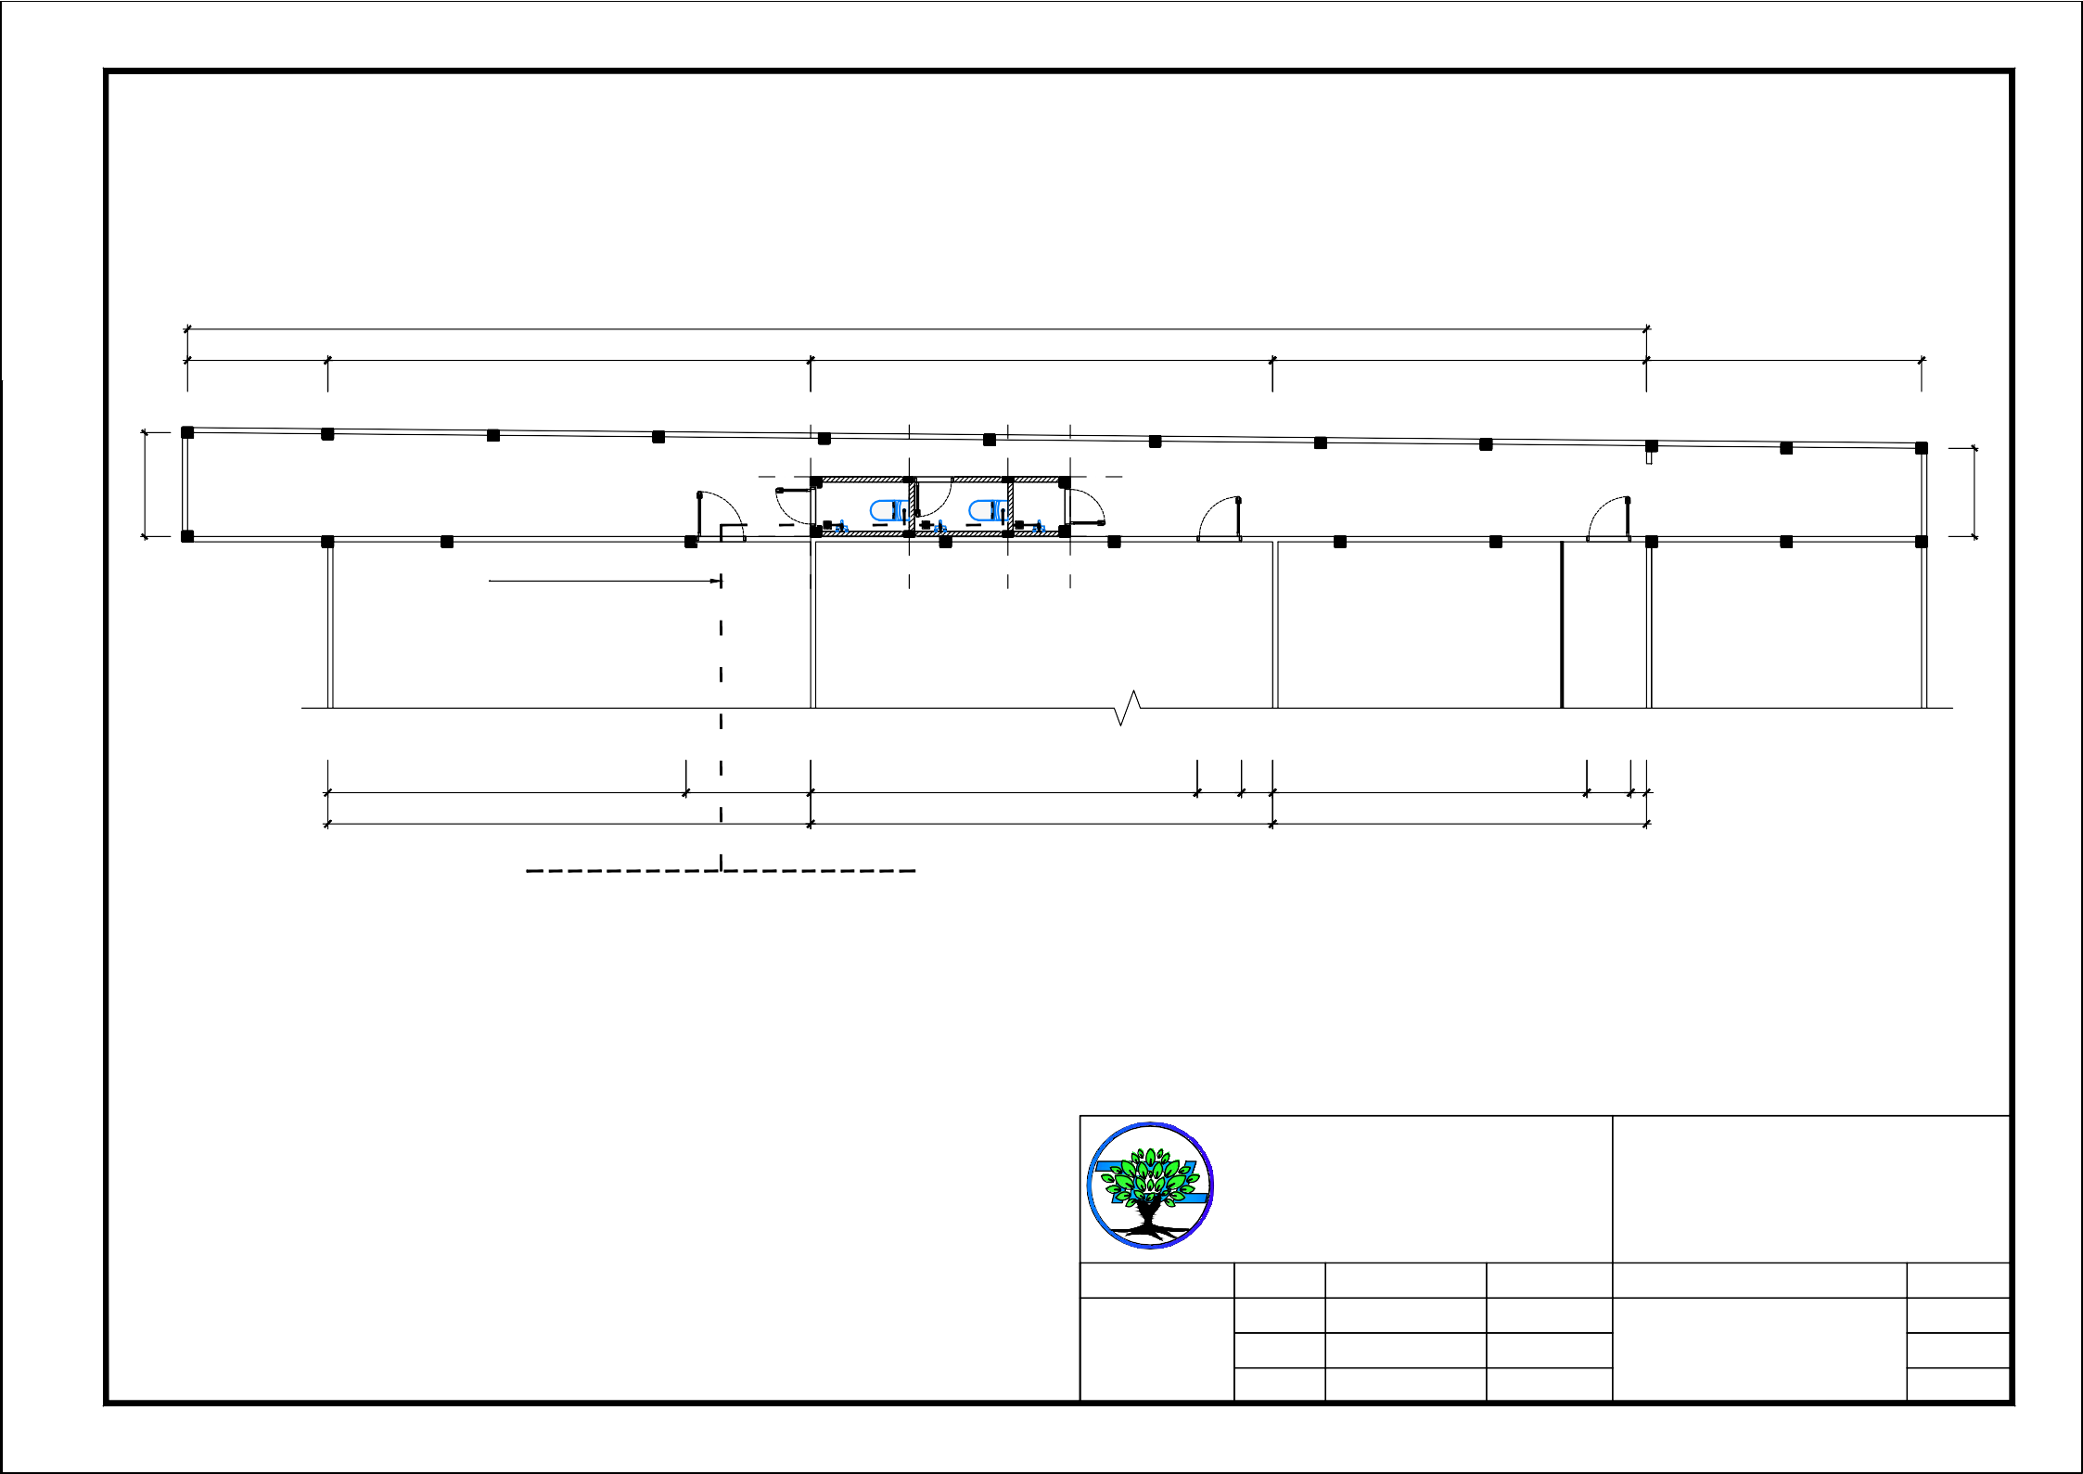NGUYỄN TRƯỜNG LONG

KIỂM TRA ĐÀO ĐỨC DƯỠNG

CTN-01

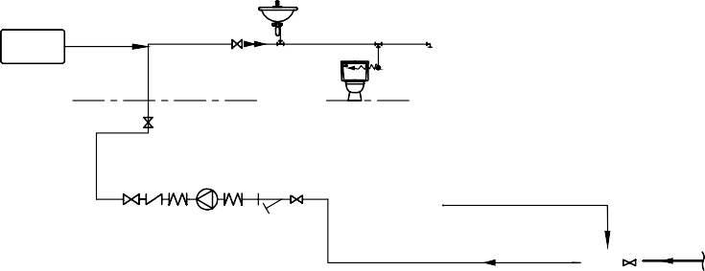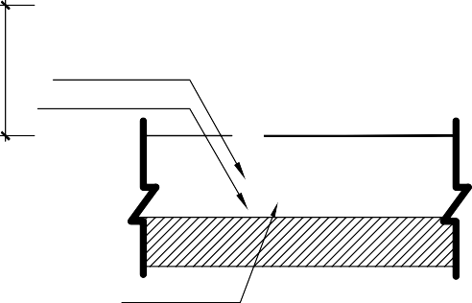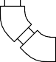

**SƠ ĐỒ CẤP NƯỚC**

KHÂU NỐI RN PVC D.21 CO PVC D.21x90°

TÊ PVC D.21

D.21 - L = 0.7m NỐI PVC D.27/21

400-500

CO PVC D.27x90°

KHÂU NÓI RN PVC D.21

CK1

D34

D34

D21

D21

D21

VÒI Ø15

TẦNG TRỆT

CW

CW

CW

CW CW CW CW CW

CW CW CW CW

CW

CW

CW

CW

CW CW CW CW CW CW CW CW

CW

CW

CW

CW

CW

CW

CW CW CW CW CW CW CW CW

CW CW CW CW CW CW CW

CW CW CW CW CW

CW

CW CW

CW

CW CW CW CW CW CW

CW CW CW CW CW CW CW

CW

CW

CW

CW

CW

CW

CW

CW CW CW CW CW CW CW CW

CW

CW

CW

CW

CW

CW

CW CW CW CW CW CW CW

CW

CW

CW

CW CW

CW

CW

CW

CW

CW

CW

CW

CW

CW

CW

CW

CW CW

CW

CW

CW

CW

CW

CW

CW

CW

CW

CW

CW

CW

CW

CW

CW

CW CW

CW CW

CW

CW

CW

CW

CW

CW

CW

CW

CW

CW

CW

CW

CW

CW

CW

CW

CW

CW

CW

CW

CW

CW

CW

CW

CW

CW

CW

CW

CW

CW

CW

CW

CW

CW

ĐỒNG HỒ NƯỚC

CW

CW

CW

CW

CW

CW

CW

CW

CW CW

CW

CW

CW

CW

CW

CW

CW

CW

CW

CW

CW CW

CW

CW

CW

CW

Ø34

CW

Ø34

CW

CW

CW

D34

D34

CO/TÊ PVC D.27

CO PVC D.114x135°

CẤP NƯỚC TỪ THỦY CỤC

CHI TIẾT CẤP NƯỚC BỆ XÍ

|  |  |  |  |  |  |
| --- | --- | --- | --- | --- | --- |
| CTY TNHH MTV XÂY DỰNG  **TOÀN ĐẠI LÂM**  162/1 ĐƯỜNG 3/2 - P. XUÂN KHÁNH - Q. NINH KIỀU - TPCT  Điện thoại: 0988.007.000 - 0936.219.145  Email: [toandailam.construction@gmail.com](mailto:toandailam.construction@gmail.com) | | | | **DỰ ÁN:** CẢI TẠO, SỬA CHỮA CƠ SỞ HẠ TẦNG BỆNH VIỆN TIM MẠCH THÀNH PHỐ CẦN THƠ **HẠNG MỤC:** CẢI TẠO KHU NHÀ VỆ SINH  KHOA HSTC-CĐ  **ĐỊA ĐIỂM XD:** 204, ĐƯỜNG TRẦN HƯNG ĐẠO,  P. THỚI BÌNH, Q. NINH KIỀU, TP. CẦN THƠ | |
| P. GIÁM ĐỐC | CHỦ TRÌ | LÊ NHÂN TÔNG |  | TÊN BẢN VẼ | KHỔ GIẤY |
| NGUYỄN TRƯỜNG LONG | THIẾT KẾ | TRẦN THỊ LINH ĐAN |  | SƠ ĐỒ NGUYÊN LÝ CẤP NƯỚC | A4 |
| ĐO VẼ | PHAN CHÍ HIẾU |  | KÝ HIỆU |
| KIỂM TRA | ĐÀO ĐỨC DƯỠNG |  | CTN-02 |

THÔNG HƠI VƯỢT MÁI 1M

MÁI

TH-BP1:D34 TX1: D90 TR1:D90

TẦNG TRỆT

D90-1%

D34

D34-1% D90-1% D114-1%

D90-1% D90-1%

D114-1%

D114-1%

D140-1%

GA NGĂN HƠI 1

## SƠ ĐỒ THOÁT NƯỚC

BỂ TỰ HOẠI 1



|  |  |  |  |  |  |
| --- | --- | --- | --- | --- | --- |
| CTY TNHH MTV XÂY DỰNG  **TOÀN ĐẠI LÂM**  162/1 ĐƯỜNG 3/2 - P. XUÂN KHÁNH - Q. NINH KIỀU - TPCT  Điện thoại: 0988.007.000 - 0936.219.145  Email: [toandailam.construction@gmail.com](mailto:toandailam.construction@gmail.com) | | | | **DỰ ÁN:** CẢI TẠO, SỬA CHỮA CƠ SỞ HẠ TẦNG BỆNH VIỆN TIM MẠCH THÀNH PHỐ CẦN THƠ **HẠNG MỤC:** CẢI TẠO KHU NHÀ VỆ SINH  KHOA HSTC-CĐ  **ĐỊA ĐIỂM XD:** 204, ĐƯỜNG TRẦN HƯNG ĐẠO,  P. THỚI BÌNH, Q. NINH KIỀU, TP. CẦN THƠ | |
| P. GIÁM ĐỐC | CHỦ TRÌ | LÊ NHÂN TÔNG |  | TÊN BẢN VẼ | KHỔ GIẤY |
| NGUYỄN TRƯỜNG LONG | THIẾT KẾ | TRẦN THỊ LINH ĐAN |  | SƠ ĐỒ NGUYÊN LÝ THOÁT NƯỚC | A4 |
| ĐO VẼ | PHAN CHÍ HIẾU |  | KÝ HIỆU |
| KIỂM TRA | ĐÀO ĐỨC DƯỠNG |  | CTN-04 |

|  |  |  |  |  |
| --- | --- | --- | --- | --- |
| BẢNG TỔNG HỢP KHỐI LƯỢNG | | | | |
| STT | TÊN VẬT TƯ | ĐƠN VỊ | SỐ  LƯỢNG | GHI CHÚ |
| 1 | ỐNG PVC Ø21 | M | 10 |  |
| 2 | ỐNG PVC Ø27 | M | 10 |  |
| 3 | ỐNG PVC Ø34 | M | 50 |  |
| 4 | ỐNG PVC Ø60 | M | 30 |  |
| 5 | ỐNG PVC Ø90 | M | 50 |  |
| 6 | LƠI Ø90 | CÁI | 36 |  |
| 7 | Y Ø90 | CÁI | 8 |  |
| 8 | Co Ø90 | CÁI | 5 |  |
| 9 | LƠI Ø60 | CÁI | 11 |  |
| 10 | Y Ø60 | CÁI | 2 |  |
| 11 | TÊ Ø60 | CÁI | 2 |  |
| 12 | LƠI Ø34 | CÁI | 16 |  |
| 13 | Y Ø34 | CÁI | 2 |  |
| 14 | LƠI Ø27 | CÁI | 12 |  |
| 15 | Y Ø27 | CÁI | 2 |  |
| 16 | LƠI Ø21 | CÁI | 16 |  |
| 17 | Y Ø21 | CÁI | 2 |  |
| 18 | GIẢM 90-60 | CÁI | 4 |  |
| 19 | GIẢM 114-90 | CÁI | 2 |  |

|  |  |  |  |  |  |
| --- | --- | --- | --- | --- | --- |
| CTY TNHH MTV XÂY DỰNG  **TOÀN ĐẠI LÂM**  162/1 ĐƯỜNG 3/2 - P. XUÂN KHÁNH - Q. NINH KIỀU - TPCT  Điện thoại: 0988.007.000 - 0936.219.145  Email: [toandailam.construction@gmail.com](mailto:toandailam.construction@gmail.com) | | | | **DỰ ÁN:** CẢI TẠO, SỬA CHỮA CƠ SỞ HẠ TẦNG BỆNH VIỆN TIM MẠCH THÀNH PHỐ CẦN THƠ **HẠNG MỤC:** CẢI TẠO KHU NHÀ VỆ SINH  KHOA HSTC-CĐ  **ĐỊA ĐIỂM XD:** 204, ĐƯỜNG TRẦN HƯNG ĐẠO,  P. THỚI BÌNH, Q. NINH KIỀU, TP. CẦN THƠ | |
| P. GIÁM ĐỐC | CHỦ TRÌ | LÊ NHÂN TÔNG |  | TÊN BẢN VẼ | KHỔ GIẤY |
| NGUYỄN TRƯỜNG LONG | THIẾT KẾ | TRẦN THỊ LINH ĐAN |  | THỐNG KÊ VẬT TƯ | A4 |
| ĐO VẼ | PHAN CHÍ HIẾU |  | KÝ HIỆU |
| KIỂM TRA | ĐÀO ĐỨC DƯỠNG |  | CTN-05 |

ỐNG PVC THOÁT NƯỚC

25

RA HỆ THỐNG THOÁT NƯỚC

100

700

100 500 100

1

25

Ø10a150

1150

1100

650

700

25 650 25 70

MB. THÉP ĐAN LỌC

TỶ LỆ: 1/25 - SL: 01 CK

700

MB. THÉP NẮP HỐ GA

TỶ LỆ: 1/25 - SL: 01 CK

HỐ GA XÂY GẠCH THẺ VỮA M75 DÀY 100

700

500

100

HỐ GA

Ø10a150

Ø10a150

25

Ø10a150

CO NHỰA D114

200

25

25 700 25 70

750

20

NGĂN CHỨA

950

NGĂN LỌC

40

MB. THÉP ĐÁY HTH

TỶ LỆ: 1/50 - SL: 01 CK

MB. THÉP NẮP HTH

TỶ LỆ: 1/25 - SL: 04 CK

125

100

100 100

125

TƯỜNG BAO XÂY GẠCH THẺ VỮA M75 DÀY 200

1700

1660

Ø10a150

2 2 Ø10a150

2400

100

175 100 150 100 150 100 175

2900

2820

Ø10a150

TƯỜNG NGĂN XÂY GẠCH THẺ VỮA M75 DÀY 100

950

NGĂN LẮNG

Ø10a150

40 1620 40

40

1700

200

100

20 560 20 70

600

20

200 650 100 550

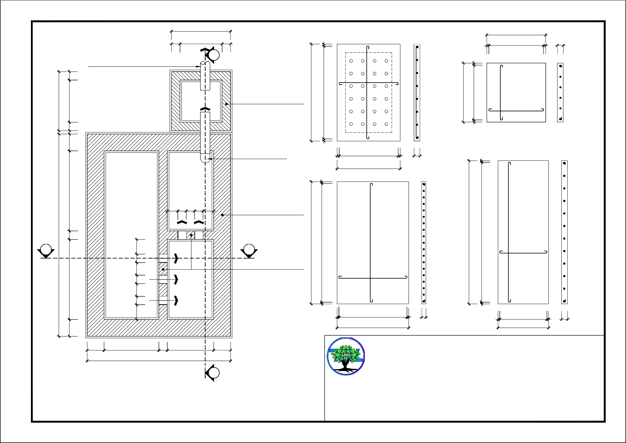

1700

### MB. HẦM TỰ HOẠI

TỶ LỆ: 1/25

200

1

|  |  |  |  |  |  |
| --- | --- | --- | --- | --- | --- |
| CTY TNHH MTV XÂY DỰNG  **TOÀN ĐẠI LÂM**  162/1 ĐƯỜNG 3/2 - P. XUÂN KHÁNH - Q. NINH KIỀU - TPCT  Điện thoại: 0988.007.000 - 0936.219.145  Email: [toandailam.construction@gmail.com](mailto:toandailam.construction@gmail.com) | | | | **DỰ ÁN:** CẢI TẠO, SỬA CHỮA CƠ SỞ HẠ TẦNG BỆNH VIỆN TIM MẠCH THÀNH PHỐ CẦN THƠ **HẠNG MỤC:** CẢI TẠO KHU NHÀ VỆ SINH  KHOA HSTC-CĐ  **ĐỊA ĐIỂM XD:** 204, ĐƯỜNG TRẦN HƯNG ĐẠO,  P. THỚI BÌNH, Q. NINH KIỀU, TP. CẦN THƠ | |
| P. GIÁM ĐỐC | CHỦ TRÌ | LÊ NHÂN TÔNG |  | TÊN BẢN VẼ | KHỔ GIẤY |
| NGUYỄN TRƯỜNG LONG | THIẾT KẾ | TRẦN THỊ LINH ĐAN |  | CHI TIẾT HẦM TỰ HOẠI | A4 |
| ĐO VẼ | PHAN CHÍ HIẾU |  | KÝ HIỆU |
| KIỂM TRA | ĐÀO ĐỨC DƯỠNG |  | CTN-06 |

### MẶT CẮT 1 - 1

TỶ LỆ: 1/25

### MẶT CẮT 2 - 2

TỶ LỆ: 1/25

2400

200 950 100 950 200

700

100 500 100

1700

20 200 630 100 530 200 20

ỐNG THÔNG HƠI

ỐNG THOÁT **T2**

SINH HOẠT

70

ĐAN NẮP HTH M200, DÀY 70

ĐAN NẮP HỐ GA M200, DÀY 70

TƯỜNG BAO XÂY GẠCH THẺ VỮA M75 DÀY 200

ỐNG PVC THÔNG HƠI

ĐAN NẮP HTH M200, DÀY 70

ỐNG PVC

70

70

THÔNG HƠI

NGĂN LẮNG

NGĂN LỌC

~~N~~GĂN LỌC

600

NGĂN CHỨA

ỐNG PVC

D114

660

175 100 150 100 150 100 175

1200

1130

100

70

1200

HỐ GA XÂY GẠCH THẺ VỮA M75 DÀY 100

200 200

470

**T1** TƯỜNG BAO XÂY GẠCH THẺ

VỮA M75 DÀY 200

200

100 100

100100

200

100 200 950 100 950 200 100

2600

ĐÁY HTH BT ĐÁ 1x2 M200 BÊ TÔNG LÓT ĐÁ 4x6 M150

20 200 630 100 530 200 20

1700

ĐÁY HTH BT ĐÁ 1x2 M200 BÊ TÔNG LÓT ĐÁ 4x6 M150

TƯỜNG NGĂN XÂY GẠCH THẺ

VỮA M75 DÀY 100

**T1** CẤU TẠO ĐÁY BỂ TỰ HOẠI

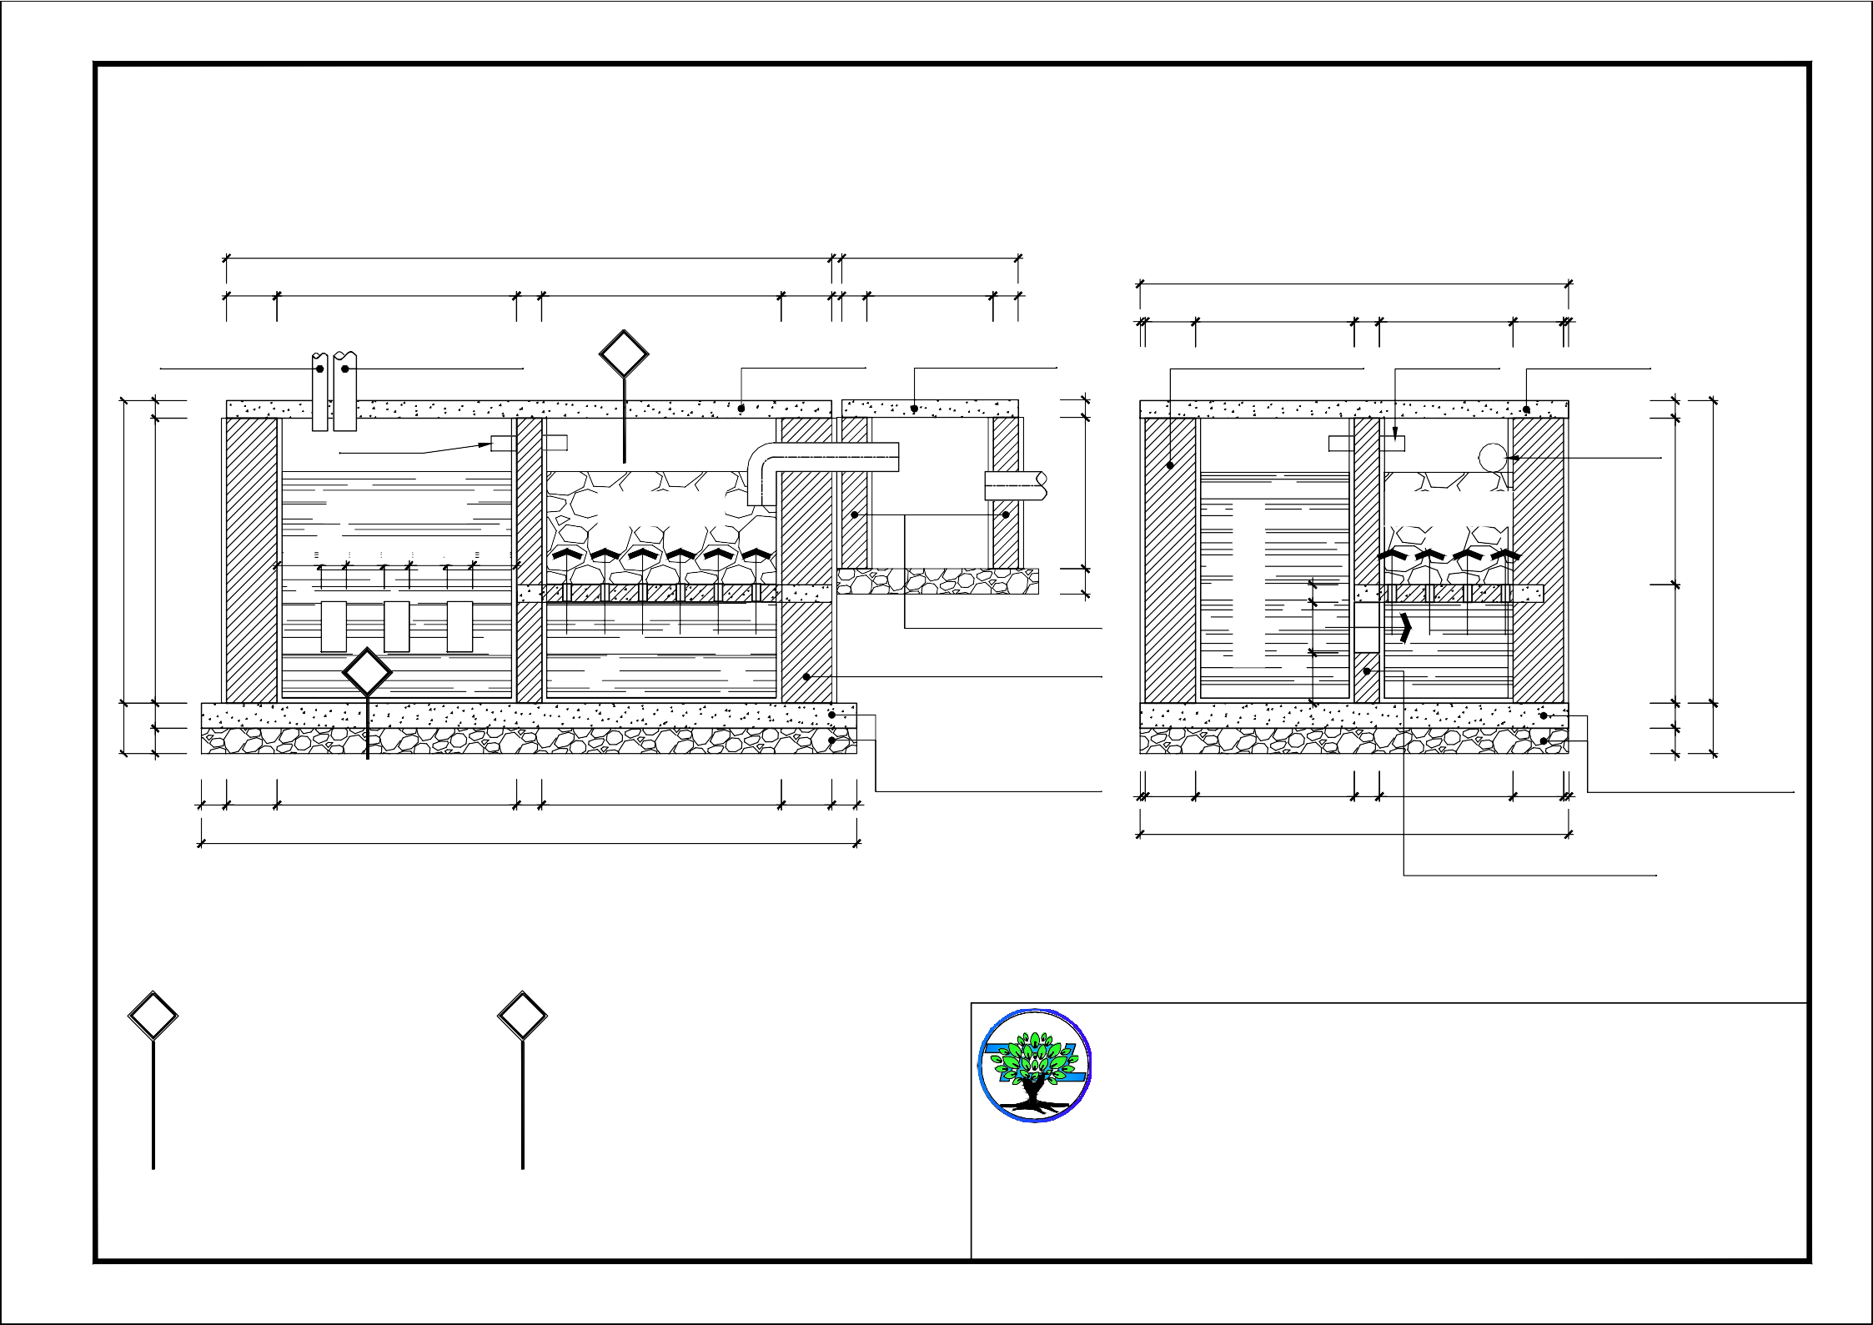

* LÁNG VỮA XM M100 DÀY 30
* ĐAN BTCT DÀY 100
* BÊ TÔNG LÓT ĐÁ 4x6 M100 DÀY 100
* MẶT ĐẤT TỰ NHIÊN

**T2** CẤU TẠO CÁC LỚP LỌC BỂ TỰ HOẠI

* ĐÁ 1x2 DÀY 100

|  |  |  |  |  |  |
| --- | --- | --- | --- | --- | --- |
| CTY TNHH MTV XÂY DỰNG  **TOÀN ĐẠI LÂM**  162/1 ĐƯỜNG 3/2 - P. XUÂN KHÁNH - Q. NINH KIỀU - TPCT  Điện thoại: 0988.007.000 - 0936.219.145  Email: [toandailam.construction@gmail.com](mailto:toandailam.construction@gmail.com) | | | | **DỰ ÁN:** CẢI TẠO, SỬA CHỮA CƠ SỞ HẠ TẦNG BỆNH VIỆN TIM MẠCH THÀNH PHỐ CẦN THƠ **HẠNG MỤC:** CẢI TẠO KHU NHÀ VỆ SINH  KHOA HSTC-CĐ  **ĐỊA ĐIỂM XD:** 204, ĐƯỜNG TRẦN HƯNG ĐẠO,  P. THỚI BÌNH, Q. NINH KIỀU, TP. CẦN THƠ | |
| P. GIÁM ĐỐC | CHỦ TRÌ | LÊ NHÂN TÔNG |  | TÊN BẢN VẼ | KHỔ GIẤY |
| NGUYỄN TRƯỜNG LONG | THIẾT KẾ | TRẦN THỊ LINH ĐAN |  | CHI TIẾT HẦM TỰ HOẠI 2 | A4 |
| ĐO VẼ | PHAN CHÍ HIẾU |  | KÝ HIỆU |
| KIỂM TRA | ĐÀO ĐỨC DƯỠNG |  | CTN-07 |

* LỚP THAN HOẠT TÍNH DÀY 300
* ĐÁ 1x2 DÀY 100
* LỚP ĐÁ 4x6 DÀY 200
* ĐAN BTCT CHỪA LỖ ĐK 34, DÀY 70

###### BẢNG THỐNG KÊ CỐT THÉP HẦM TỰ HOẠI

CẤU KIỆN

STT

HÌNH DẠNG - KÍCH THƯỚC

Ø (MM)

CHIỀU DÀI (MM)

SỐ LƯỢNG

TOÀN BỘ

1 CẤU KIỆN

TỔNG CHIỀU DÀI (M)

TRỌNG LƯỢNG (KG)

75 2800

1

ĐAN LỌC NẮP HTH ĐÁY HTH

SL: 01 SL: 04 SL: 01

75 10

21.825

35.00

20

20

1750

35.40

12

12

2950

75 1600 75

2

21.579

75 1650 75

10

1

22.195

75 550 75

2

20.716

7.50

6

6

1250

10

33.60

48

12

700

10

36.00

20

5

1800

10

75 1100 75

1

4.624

75 700 75

2

4.192

75 650 75

6.80

8

8

850

10

1

NẮP HG

SL: 01

2.959

75 650 75

4.80

6

6

800

10

2

2.959

Ø ≤10:

TRONG ĐÓ:

**101.049 KG**

10 < Ø ≤18:

**0.000 KG**

6

800

10

Ø >18:

4.80

6

**0.000 KG**

Ø10: 101.049 KG

|  |  |  |  |  |  |
| --- | --- | --- | --- | --- | --- |
| CTY TNHH MTV XÂY DỰNG  **TOÀN ĐẠI LÂM**  162/1 ĐƯỜNG 3/2 - P. XUÂN KHÁNH - Q. NINH KIỀU - TPCT  Điện thoại: 0988.007.000 - 0936.219.145  Email: [toandailam.construction@gmail.com](mailto:toandailam.construction@gmail.com) | | | | **DỰ ÁN:** CẢI TẠO, SỬA CHỮA CƠ SỞ HẠ TẦNG BỆNH VIỆN TIM MẠCH THÀNH PHỐ CẦN THƠ **HẠNG MỤC:** CẢI TẠO KHU NHÀ VỆ SINH  KHOA HSTC-CĐ  **ĐỊA ĐIỂM XD:** 204, ĐƯỜNG TRẦN HƯNG ĐẠO,  P. THỚI BÌNH, Q. NINH KIỀU, TP. CẦN THƠ | |
| P. GIÁM ĐỐC | CHỦ TRÌ | LÊ NHÂN TÔNG |  | TÊN BẢN VẼ | KHỔ GIẤY |
| NGUYỄN TRƯỜNG LONG | THIẾT KẾ | TRẦN THỊ LINH ĐAN |  | THỐNG KÊ CỐT THÉP | A4 |
| ĐO VẼ | PHAN CHÍ HIẾU |  | KÝ HIỆU |
| KIỂM TRA | ĐÀO ĐỨC DƯỠNG |  | CTN-08 |